Федеральное государственное автономное

образовательное учреждение высшего образования

НАЦИОНАЛЬНЫЙ ИССЛЕДОВАТЕЛЬСКИЙ УНИВЕРСИТЕТ

«ВЫСШАЯ ШКОЛА ЭКОНОМИКИ»

Высшая школа бизнеса

ОТЧЕТ ПО ПРОЕКТУ

«Изучение и улучшение внутреннего взаимодействия компании ООО «НИНСАР» с целью повышения операционной эффективности»

38.03.05 образовательная программа “Бизнес-информатика”

Выполнили:

Зыков Александр Николаевич, ББИ 238

Нехаенко Никита Станиславович, ББИ 238

Даник Никита Сергеевич, ББИ 238

Калтыгин Михаил Денисович, ББИ 238

Анисов Тимур Владимирович, ББИ 238

Руководитель курсового проекта: Горбунов Александр Андреевич

Курсовой проект

соответствует требованиям

Москва 2025

**1. Основная информация о проекте 3**

1.1. Цель проекта 3

1.2. Задачи проекта 3

1.3. Причина выбора проекта 4

1.4. Состав проектной команды 4

1.5. Коммуникация среди команды 5

**2. Информация об организации 5**

**3. Организационная структура компании 6**

**4. Диагностика организации 7**

4.1. Дерево проблем 7

4.2. PESTEL-анализ 8

Политические факторы: 8

Экономические факторы: 12

Социальные факторы: 15

Технологические факторы: 16

Экологические факторы: 18

Правовые факторы: 19

4.3. 5 сил Портера 20

4.4. SWOT-анализ 21

4.5 ПОЭЛЕМЕНТНЫЙ SWOT-АНАЛИЗ 26

**5. Процессы 30**

5.1. VAD (Value-Added Diagram) 30

5.2. Сопоставление процессов с результатами SWOT 33

5.3. Процессы для улучшения 36

Процесс 1: Внесение правок в проект 36

Процесс 2: Оценка проекта 37

Процесс 3: Обеспечение качества проекта (10) 40

**6. Модель “AS-IS” 42**

6.1. Критерии выбора данного процесса 42

6.2. SIPOC 45

6.3. BPMN 45

6.4. RASCI 49

6.5. Выводы 52

**7. Модель “TO-BE” 53**

7.1. Предлагаемые изменения 53

7.2. SIPOC 53

7.3. BPMN 53

7.4. RASCI 56

**8. Результаты изменений бизнес-процессов (AS-IS → TO-BE): 60**

**9. Регламент 62**

**10. Система сбалансированных показателей 64**

**11. Детализация целей 65**

**12. Планирование улучшений 70**

**13. Интеграция КПЭ целей и метрик процессов 72**

**14. Особенности проектных работ 75**

**15. Требования к IT 79**

15.1 Требования к внедрению тасктрекера Kaiten для улучшения процесса “Внесение правок в проект” 79

15.2 Сравнение конкурентов 85

**16. Контроль улучшений 88**

**17. Заключение 89**

**18. Список используемой литературы 90**

# 1. Основная информация о проекте

Изучение и улучшение внутреннего взаимодействия компании ООО «НИНСАР» с целью повышения операционной эффективности.

## 1.1. Цель проекта

Улучшение взаимодействия между отделами с целью повышения операционной эффективности компании ООО «НИНСАР».

## 1.2. Задачи проекта

1. Анализ взаимодействия отделов:

* Проведение интервью и опросов сотрудников для выявления проблем.
* Анализ текущих инструментов для обмена информации и распределения задач между отделами.

2. Определение точек роста и уязвимостей.

* Разработка модели взаимодействия отделов на данный момент (AS IS).
* Использование PESTEL-анализа, 5 сил Портера и диаграммы Исикавы для анализа компании и ее процессов.
* Выявление критических точек потери информации и задержек в принятии решений.
* Оценка влияния успешности взаимодействия на операционную эффективность компании.

3. Улучшение и регламентация взаимодействия:

* Разработка модели взаимодействия (TO BE).
* Разработка единых регламентов коммуникации между отделами.
* Определение необходимых инструментов (CRM, ERP, чаты, система тикетов)

4. Внедрение и мониторинг изменений:

* Разработка плана внедрения изменений.
* Обучение сотрудников и инструктирование нового регламента взаимодействия им.
* Разработка системы оценки и контроля эффективности изменений.
* Выявление метрик и KPI для оценки результата.
* Подведение итогов и анализа эффективности взаимодействия после улучшений.

## 1.3. Причина выбора проекта

Мы выбрали проект по анализу и моделированию бизнес-процессов компании «ООО НИНСАР», так как ее руководитель отметил наличие сложностей в текущих бизнес-процессах и предложил нам изучить их для разработки рекомендаций по оптимизации. Этот проект предоставляет возможность не только отработать навыки бизнес-анализа, но и предложить практические решения для улучшения работы компании.

## 1.4. Состав проектной команды

1. Александр Зыков - менеджер проекта
2. Никита Даник - бизнес-аналитик
3. Михаил Калтыгин - аудитор
4. Никита Нехаенко - продуктовый аналитик
5. Тимур Анисов - бизнес-аналитик

## 1.5. Коммуникация среди команды

Для достижения поставленных нами целей, мы использовали различные инструменты и источники информации:

1. Инструмент для моделирования ARIS Express;
2. Онлайн-сервис для создания элементов графического дизайна Figma;
3. Визуальная платформа для совместной работы Miro;
4. Онлайн-сервис для создания элементов графического дизайна Canva;
5. Мессенджер Discord;
6. Мессенджер VK;
7. Текстовый процессор Word;
8. Методическое пособие;
9. Мессенджер Telegram;

# 2. Информация об организации

Полное наименование организации: Общество с ограниченной ответственностью «НИНСАР»

Сокращенное наименование организации: ООО «НИНСАР»

Юридический адрес: 105187, г. Москва, ул. Щербаковская, д. 53, к. 15, помещ. 18н/6

Дата регистрации: 28 декабря 2023 года

Основной вид деятельности: Разработка компьютерного программного обеспечения (ОКВЭД 62.01)

Генеральный директор: Сечинский Егор Валерьевич

Уставный капитал: 50 000 рублей

ИНН: 9719061351

ОГРН: 1237700951740

Миссия компании: Создание современных цифровых продуктов для компаний и креативных индустрий, интегрирующих решения в повседневную жизнь, образование и бизнес.

NINSAR

Описание компании:

ООО «НИНСАР» — российская IT-компания полного цикла, специализирующаяся на разработке современных цифровых продуктов для компаний и креативных индустрий. Компания была зарегистрирована 28 декабря 2023 года и базируется в Москве. Основной вид деятельности — разработка компьютерного программного обеспечения. Генеральным директором является Сечинский Егор Валерьевич. Миссия компании заключается в создании решений, интегрирующих технологии в повседневную жизнь, образование и бизнес.

# 3. Организационная структура компании

Организационная структура компании представлена многоуровневой моделью. На высшем уровне находится Генеральный директор (СЕО), который отвечает за стратегическое руководство и общее направление компании. Под его руководством работают ключевые руководители, включая Технического директора (CTO), который курирует все технические аспекты разработки продуктов, и Главного бухгалтера, контролирующего финансовые потоки и бухгалтерский учет. Также важную роль играет Глава отдела продаж, который отвечает за развитие бизнеса и привлечение новых клиентов. В компании есть ключевые отделы: отдел разработки, арт-отдел, отдел маркетинга, отдел креативных индустрий, отдел менеджмента.

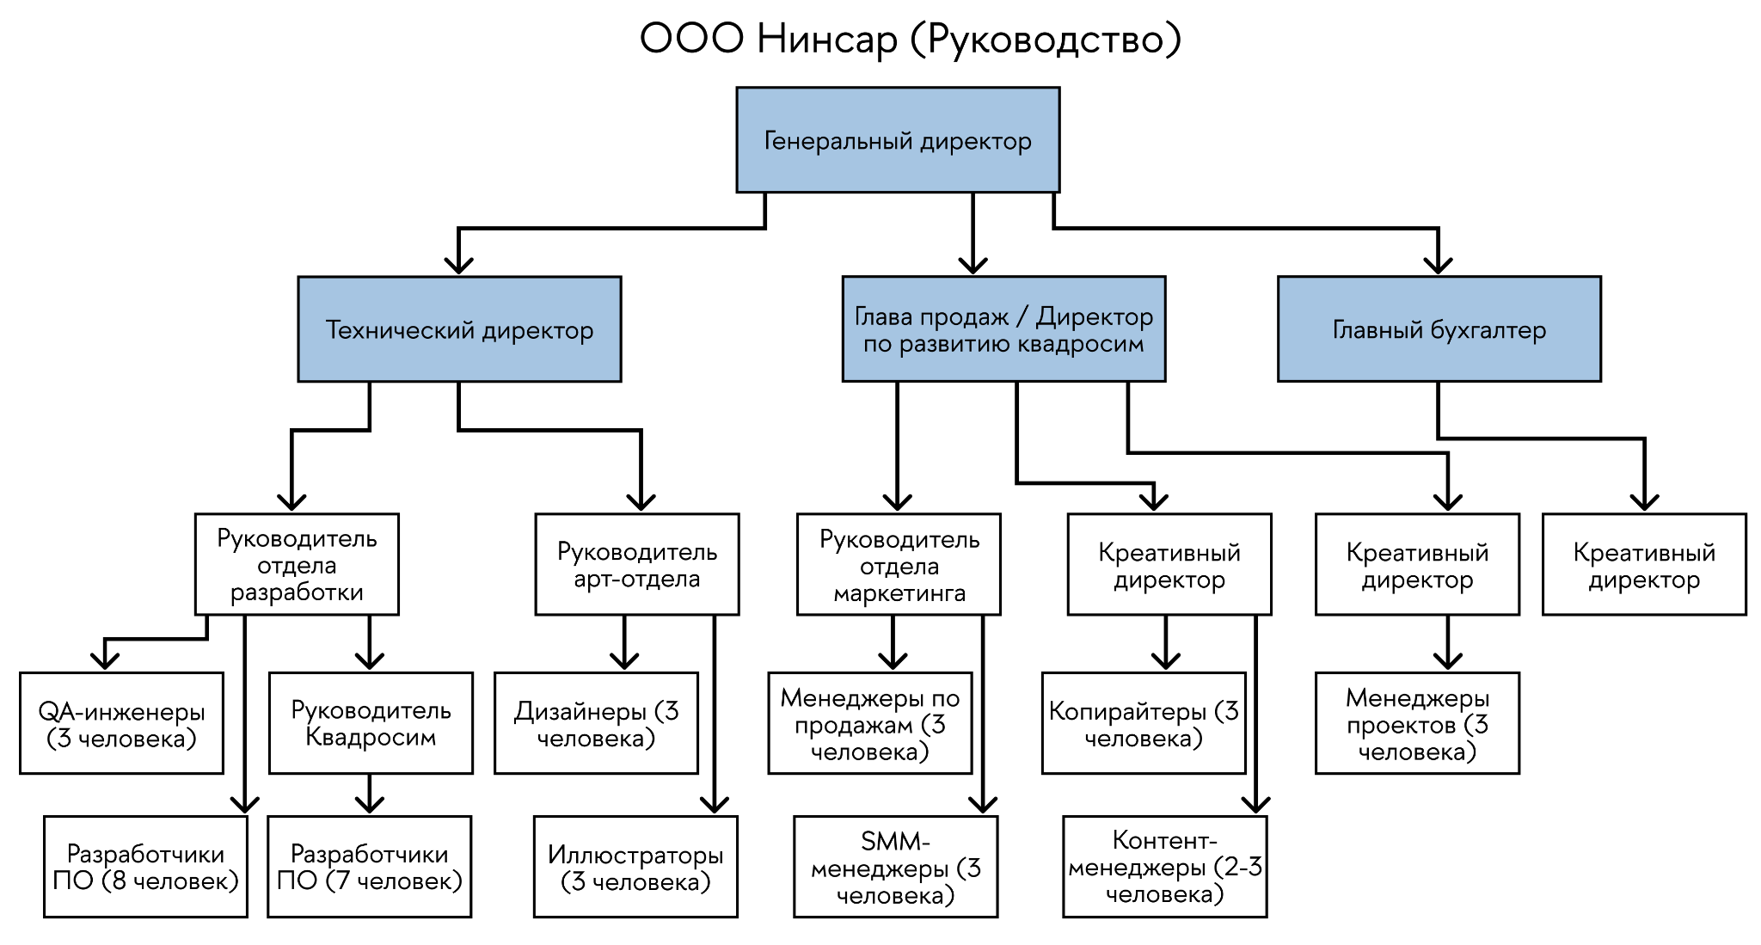

# 4. Диагностика организации

## 4.1. Дерево проблем

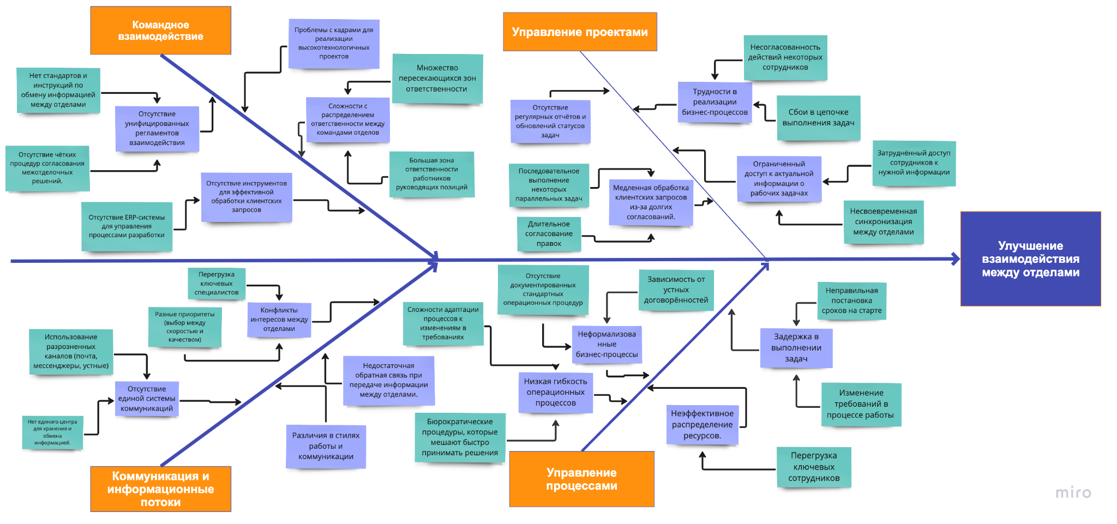

Ссылка на дерево проблем (Рыбий скелет) для онлайн-просмотра - <https://miro.com/welcomeonboard/VGtOUWduSEJxcGFyUUtrcGVScFErMFRaODRkNm02aFJROGQ2RjdGbUNkcmxnampWNS9BanhRaGRPajlnTVpjWmN4RG1RcGlyclI1Q1BpdElBK2h3MnFWNEZKcVRGRmNWd01LeG9OWHNiaU83cmwrSVdXTGhtdkFFUU9zSU4yb2khZQ==?share_link_id=261986921542>

На основе анализа текущих процессов компании «ООО НИНСАР», наша команда выделила ключевые проблемные зоны, которые требуют оптимизации

**1. Проблема недостаточного взаимодействия между отделами.**В компании имеется ситуация, когда смежные отделы не всегда могут точно определить, какие задачи относятся к их компетенции. Это приводит к тому, что заказы и задачи часто направляются не в тот отдел, что требует дополнительного времени на их перераспределение и переотправку. Сотрудники вынуждены тратить время на уточнение, кто именно должен выполнить задачу, что замедляет процесс и снижает общую продуктивность.

**2. Задержки в выполнении задач из-за передачи между отделами.**Когда задача все же перенаправляется в нужный отдел, часто возникает задержка, так как требуется время на выполнение работы и возвращение результатов. Это особенно заметно в межотдельной коммуникации, где несколько этапов обработки и утверждения требуют времени, которое можно было бы сэкономить, если бы отделы работали более скоординированно.

**3. Проблема с недостаточной ясностью заявок от заказчиков.**Основной причиной временных затрат является низкое качество исходных данных от заказчиков. Часто их требования не ясны, что требует от аналитиков значительных усилий для уточнения деталей и корректировки технического задания. Это приводит к тому, что аналитики тратят много времени на общение с заказчиком, пытаясь расставить все необходимые акценты в запросе, что задерживает дальнейшую работу.

**4. Недостаточная подготовленность заказчика к этапу тестирования.**В процессе тестирования часто возникает проблема: заказчики не предоставляют необходимые данные или документы для проведения тестов. Это приводит к дополнительным коммуникациям между тестировщиками и заказчиками, что снова увеличивает временные затраты. Аналитики вынуждены повторно обращаться к заказчику для получения этих данных, что замедляет реализацию проекта.

**5. Риски потери времени из-за повторных уточнений.**Кроме того, многочисленные повторные уточнения и взаимодействие с заказчиком занимают значительное время и увеличивают риски ошибок и недоразумений. При нечетко сформулированных требованиях, процесс разработки становится неэффективным, поскольку требуется постоянная корректировка и уточнение деталей.

## 4.2. PESTEL-анализ

### **Политические факторы:**

| Факторы внешней среды | Характеристика влияния фактора | | | | Влияние на компанию |
| --- | --- | --- | --- | --- | --- |
| по времени | по типу | по динамике | значимость фактора |
| **Государственная поддержка IT-сектора**  <https://clck.ru/3GHLjq> | Н/Б | + | > | Очень важный | Программы поддержки как самих компаний, так и их сотрудников. Отсрочки, налоговые льготы, гранты. |
| **Политика импортозамещения**  <https://clck.ru/3GHLoZ> | Н/Б | + | > | Очень важный | Стремления государства развивать собственные разработки и производства. Тендеры, гранты, инвестирование. |
| Увеличение количества государственных тендеров и заказов  <https://clck.ru/3GHM2M> | Н/Б | + | > | Важный | Государство активно внедряет цифровые решения в различных сферах, включая здравоохранение, образование и транспорт, что увеличивает спрос на разработку специализированных приложений и развитие уже существующих. |
| Уход зарубежных сервисов  <https://clck.ru/3GHM5A> | Н/Б | - | > | Важный | В новом пакете санкций американским компаниям и физическим лицам запрещается оказывать российским организациям и гражданам IT-консалтинговые услуги и услуги по проектированию, а также услуги IT-поддержки или облачные услуги для ПО. Это приводит к необходимости переработки внутренней работы компании. |
| Поддержка малого и среднего бизнеса  <https://clck.ru/3GHMAV> | Н/Б | + | < | Важный | Российское правительство предоставляет налоговые льготы, гранты и субсидии для компаний в сегменте малого и среднего бизнеса. Это стимулирует появление новых игроков на рынке разработки приложений. Например, упрощённая система налогообложения и программы финансирования для стартапов улучшают условия для выхода на рынок. |
| Отток квалифицированных кадров за границу  <https://www.gazeta.ru/social/news/2024/09/18/23954317.shtml> | Н | - | < | Существенный | В связи с уходом многих зарубежных компаний из РФ часть квалифицированных специалистов последовала за ними. Некоторые до сих пор переезжают заграницу ради высокого заработка. |
| **Актуальность сферы разработки беспилотников** | Н | + | = | Очень важный | Последние события показывают, что БПЛА интересны государству и различным отраслям (агропромышленность), как в том, как их можно использовать, так и как им противодействовать. В связи с этим любые разработки в этой сфере вызовут интерес. |
| Внедрение в школы и средние/высшие учебные заведения программ обучения управления БПЛА  <https://clck.ru/3GHMGM>  [https://clck.ru/3GHMHс](https://clck.ru/3GHMH%D1%81) | Н/Б | + | > | Существенный | Уже сейчас в некоторые школы и ВУЗы вводят программы обучения пилотирования БПЛА. И для этого необходимы любые ресурсы, способствующие обучающему процессу |
| Требования по обеспечению обязательной совместимости ПО с отечественными ОС  <https://clck.ru/3GHLnu> | Б | - | > | Важный | Минцифры РФ: требования по обеспечению обязательной совместимости промышленного [программного обеспечения](https://www.tadviser.ru/index.php/%D0%A1%D1%82%D0%B0%D1%82%D1%8C%D1%8F:%D0%9F%D1%80%D0%BE%D0%B3%D1%80%D0%B0%D0%BC%D0%BC%D0%BD%D0%BE%D0%B5_%D0%BE%D0%B1%D0%B5%D1%81%D0%BF%D0%B5%D1%87%D0%B5%D0%BD%D0%B8%D0%B5) из реестра российского [софта](https://www.tadviser.ru/index.php/%D0%A1%D1%82%D0%B0%D1%82%D1%8C%D1%8F:%D0%9F%D1%80%D0%BE%D0%B3%D1%80%D0%B0%D0%BC%D0%BC%D0%BD%D0%BE%D0%B5_%D0%BE%D0%B1%D0%B5%D1%81%D0%BF%D0%B5%D1%87%D0%B5%D0%BD%D0%B8%D0%B5) с двумя отечественными операционными системами. |

### **Экономические факторы:**

| Факторы внешней среды | Характеристика влияния фактора | | | | Влияние на компанию |
| --- | --- | --- | --- | --- | --- |
| по времени | по типу | по динамике | значимость фактора |
| Падение курса рубля  <https://clck.ru/3GHMJS> | Н/Б | - | = | Существенный | Влияет на увеличение стоимости производимой компанией спецодежды. |
| Рекордный рост инфляции  <https://clck.ru/3GHMLB> | Н | - | = | Важный | Увеличение стоимости на все услуги и закупки |
| **Налоговые льготы**  <https://clck.ru/3GHMM8> | Н/Б | + | > | Важный | Повышение налоговых ставок на производство или введение новых сборов для бизнеса может отрицательно сказаться на чистой прибыли компании. |
| **Рост интереса к инвестированию в IT сектор** | Н/Б | + | > | Важный | Рост интереса инвесторов к IT-сектору способствует увеличению количества стартапов и технологических компаний, а также их развитию. |
| Доступное кредитование  <https://clck.ru/3GHfE4>  <https://clck.ru/3GHfAC> | Н | + | < | Существенный | Благодаря льготам государства, есть возможность брать льготные кредиты, что является преимуществом в текущих обстоятельствах с кредитной ставкой. Также это позволит вложиться фирмам в развитие своих отделов или развитие новых направлений. |
| **Рост цифровой экономики**  <https://clck.ru/3GJM5R> | Н/Б | + | > | Важный | По данным Минцифры, вклад цифровой экономики в ВВП России ежегодно увеличивается. Это формирует устойчивую основу для развития сферы IT-услуг. |
| Рост клиентов-собственников бизнеса  <https://clck.ru/3GJMBP> | Н | + | < | Важный | После кризиса 22 года прошло 3 года, за которые малые и средние бизнеса в большинстве своём восстановились и начали процесс улучшений, в том числе и цифровизации. |
| Невыгодный выход на IPO  <https://clck.ru/3GHeSP> | Н | - | > | Важный | Оценка компаний при высокой ставке ниже, потому что ставки прямо влияют на величину WACC, а значит, и на конечную оценку компании. Высокие ставки провоцируют отток средств с фондового рынка в другие инструменты, что приводит к ограничению спроса. Малый спрос снижает возможности компаний по получению наилучшей цены и привлечению достаточного объема средств |
| Расширение географии карт «Мир»  <https://clck.ru/3GJMiY> | Н/Б | + | > | Существенный | Платежная система “Мир” набирает популярность за рубежом. Часть стран уже принимает карты “Мир”, другие же проявляют интерес к их внедрению. Это облегчит взаимодействие с внешним миром и позволит охватить новые рынки без обходных путей. |

### **Социальные факторы:**

| Факторы внешней среды | Характеристика влияния фактора | | | | Влияние на компанию |
| --- | --- | --- | --- | --- | --- |
| по времени | по типу | по динамике | значимость фактора |
| Завышенные требования у специалистов к работодателям | Н/Б | - | > | Существенный | Высококвалифицированные специалисты ищут наилучшие условия для себя, а низкоквалифицированные, насмотревшись на это (особенно молодые), начинают требовать того же. |
| **Сложность первичной оценки специалистов**  <https://clck.ru/3GJNH9> | Н/Б | - | = | Важный | Из-за большого количества курсов и обучающих платформ, компаний и в целом специалистов сложно первично оценить их навыки и знания без проведения тестирований и интервью. |
| **Переизбыток низкоквалифицированных кадров**  <https://clck.ru/3GJNH9> | Н | - | > | Важный | “Мода” на разработчиков за последние годы привела к тому, что появилось множество низкоуровневых программистов, однако количество специалистов высокого уровня не увеличилось. Это создаёт сложность при найме персонала. |
| Рост цифрового уровня грамотности среди населения  <https://clck.ru/3GJNkL> | Н/Б | + | > | Существенный | Положительная динамика в цифровом уровне населения свидетельствует об общем росте и количества потенциальных клиентов. |
| **Изменение демографии геймеров в большую сторону**  <https://clck.ru/3GJNrC>  <https://clck.ru/3GJPJY> | Н/Б | + | > | Существенный | По результатам исследования Аналитического центра НАФИ, 60% россиян 18 лет и старше играют в видеоигры – регулярно или эпизодически (порядка 88 млн человек). По сравнению с данными 2018 года, доля геймеров в России увеличилась более чем в 3 раза. Средний возраст геймеров увеличился до 36 лет, что свидетельствует о расширении аудитории. |
| **Рост интереса к геймификации обучения**  <https://clck.ru/3GJPBZ> | Н/Б | + | > | Важный | Практика показывает, что образовательные игры и программы способствуют повышению интереса к обучению через игровые механики, что образуют интерес уже к ним. |

### 

### **Технологические факторы:**

| Факторы внешней среды | Характеристика влияния фактора | | | | Влияние на компанию |
| --- | --- | --- | --- | --- | --- |
| по времени | по типу | по динамике | значимость фактора |
| **Тренд на ИИ и доступность его создания и внедрения** | Н/Б | + | > | Очень важный | ИИ охватил и сферу симуляций и приложений. Его можно использовать при создании симуляций, тестирований и обработки и данных. Это может существенно усовершенствовать продукты компаний. |
| **Рост частоты киберугроз**  <https://clck.ru/3GJPpG> | Н/Б | - | > | Важный | Кибератаки сейчас производят даже на самые крупные компании и важно защищать данные, особенно при работе с гос заказами. |
| Развитие технологий оптимизации | Н/Б | + | > | Важный | Использование технологий оптимизации, таких как аппаратная виртуализация (Intel VT-x, AMD-V), позволяет ускорить работы симуляторов и виртуальных машин. |
| Появление и развитии игр в мессенджерах | Н | + | > | Очень важный | За последний год количество мини-игр/приложений в Телеграм значительно выросло (отчасти из-за криптовалюты). Это открывает новый рынок производства. |
| **Нацпроект “Беспилотные авиационные системы”**  <https://clck.ru/3GHM2Z> | Б | + | > | Важный | В 2024 г. по срав­не­нию с 2023 г. произ­водс­тво граж­дан­ских дро­нов уве­личи­лось бо­лее чем в 2,5 ра­за. В рам­ках на­цио­наль­но­го проек­та "Бес­пи­лот­ные авиа­цион­ные сис­те­мы" бо­лее 400 оте­чес­твен­ных ком­па­ний ста­ли ре­зиден­та­ми науч­но-произ­водс­твен­ных цен­тров. В те­чение те­куще­го де­сяти­летия ко­личес­тво та­ких цен­тров дол­жно вы­рас­ти с 15 до 48 по всей стра­не. |

Основные блоки VAD:

### **Экологические факторы:**

| Разные климатические условия | Н/Б | - | = | Важный | Необходимо учитывать при разработке многогранные климатические условия России и всевозможные ограничения из-за этого. |
| --- | --- | --- | --- | --- | --- |

### **Правовые факторы:**

| Законодательство о защите данных | Н/Б | - | > | Критичный | Введение новых требований, например, ФЗ-152 «О национальных данных», приводит к необходимостим соответствовать и усложняет разработку. |
| --- | --- | --- | --- | --- | --- |
| **Установленные стандарты и сертификации** | Н/Б | - | = | Очень важный | Необходимость учитывать установленные стандарты и требования сертификаций при разработке симуляций |
| **Возможность попасть под экспортный контроль** | Н/Б | - | = | Очень важный | Экспорт технологий БПЛА может попасть под экспортный контроль из-за своей специфики, что ограничивает расширение бизнеса в этом направлении. |
| **Обсуждение регулирования внутриигровых покупок**  <https://clck.ru/3GYgGk> | Б | - | > | Важный | В 2021 году правительство России начало обсуждать регулирование сферы продажи внутриигровых предметов, что может повлиять на монетизацию игр. |

## 

## 4.3. 5 сил Портера

Анализ пяти сил Портера для компании Нинсар

1. Угроза появления новых конкурентов (Threat of New Entrants)

- Оценка важности: 5/6

- Рынок заказной разработки приложений имеет относительно низкие барьеры для входа. Для старта достаточно небольшой команды разработчиков и минимальных инвестиций в инфраструктуру.

- Репутация и портфолио компании могут снижать угрозу, так как новые игроки не имеют аналогичного опыта и доверия клиентов.

- Долгосрочные и доверительные отношения с клиентами также уменьшают вероятность их ухода к новым конкурентам.

2. Рыночная власть поставщиков (Bargaining Power of Suppliers)

- Оценка важности: 4/6

- Основными "поставщиками" в IT-индустрии являются разработчики, дизайнеры и другие специалисты. На рынке труда достаточно квалифицированных кадров, что снижает их переговорную силу.

- Однако дефицит высококвалифицированных специалистов в узких нишах (например, разработчики под конкретные платформы или технологии) может повышать их рыночную власть, что особо актуально в ,нынешних условиях.

3. Рыночная власть покупателей (Bargaining Power of Buyers)

- Оценка важности: 4/6

- Клиенты заказной разработки, особенно крупные компании, могут иметь значительную переговорную силу, так как они могут выбирать из множества разработчиков.

- Так же к клиентам относится государство, так как они особенно заинтересованы в симуляции полетов дронов. В данном контексте у него абсолютная власть.

4. Угроза появления товаров-заменителей (Threat of Substitutes)

- Оценка важности: 2/6

- На рынке существуют альтернативы заказной разработке, такие как готовые SaaS-решения и Low-code/No-code платформы, которые позволяют клиентам создавать приложения самостоятельно.

- Кастомизация и уникальность заказных решений снижают угрозу со стороны товаров-заменителей.

5. Конкуренция среди существующих игроков (Industry Rivalry)

- Оценка важности: 5/6

- Рынок заказной разработки приложений насыщен конкурентами, включая как крупные студии, так и фрилансеров.

- Ценовая конкуренция и недостаток дифференциации среди игроков усиливают rivalry.

Итоговая оценка важности факторов:

1. Конкуренция среди существующих игроков: 5/6

2. Угроза появления новых конкурентов: 5/6

3. Рыночная власть покупателей: 4/6

4. Угроза появления товаров-заменителей: 2/6

5. Рыночная власть поставщиков: 4/6

## 4.4. SWOT-анализ

Перейдем к swot-анализу Для начала кратко выделим сильные и слабые стороны на основе фактов, которые мы получили ранее, в основном опираясь на данные КФУ. Так как мы постарались подробно раскрыть каждый из пунктов, мы отошли от традиционного формата отображения результата SWOT в виде таблицы 2х2. Данный подход позволит нам глубже понять текущее состояние, а также потенциал и риски.

**Сильные стороны (S)**

1. Широкая вариативность сценариев использования: Это мощный актив, так как позволяет охватывать различные целевые аудитории и адаптироваться к их потребностям.

2. Налаженное сотрудничество с государственными образовательными учреждениями: Это создает надежную клиентскую базу и способствует распространению продукта.

3. Отечественная разработка: В условиях текущей политической ситуации это становится важным фактором для многих организаций из-за поддержки государства.

4. Совместимость с российскими ОС: Это критически важно для государственного сектора, который часто ограничен в выборе программного обеспечения.

5. Кастомизация погодных условий: Это уникальная функция, которая ещё больше выделяет продукт на фоне конкурентов.

6. Симуляции сборки дронов (Сборкасим): Это может привлечь как образовательные учреждения, так и компании, занимающиеся производством дронов.

*7. Гибкость в работе посредством отсутствия строгих регламентов. Из-за отсутствия жестких регламентов каждый сотрудник может подстроить процесс под себя.*

*8. Вовлеченность сотрудников руководящих должностей в процессы. Участие руководителей в этапах разработки и контроле процессов снижает время на принятие решений.*

*9. Юридическая поддержка. Обеспечивает безопасность и предсказуемость бизнес-процессов.*

**Слабые стороны (W)**

1. Локальная узнаваемость: Продукт популярен только в России, важно работать над его продвижением за пределами страны. Есть возможность участия в международных выставках и конференциях.

2. Зависимость от государственной поддержки: Это может стать риском в случае изменения государственной политики. необходимо диверсифицировать источники дохода и искать возможности для выхода на частный рынок.

3. Дороговизна по сравнению с другими ПО: Необходимо провести анализ ценовой политики конкурентов и рассмотреть возможность создания более доступных версий продукта компании Нинсар или предложений с разными уровнями функциональности.

*4. Отсутствие эффективных инструментов для обработки запросов. Требуется повторные запросы к заказчику.*

*5. Затрата времени для повторных уточнений и получения необходимой информации от заказчика.*

*6. Проблемы в коммуникации и отсутствие стандартов обмена информации между отделами. Неточность в распределении задач между отделами и затрата времени на их распределение.*

*7. Неэффективное распределение человеческих ресурсов и размытая ответственность. Некорректное перепоручение задач между отделами и нагрузка специалистов посторонними задачами.*

*8. Отсутствие планирования выручки и развития. Нет четкого прогноза доходов и стратегии роста на среднесрочную и долгосрочную перспективы.*

**Возможности (O)**

1. Необходимость в обучении пилотов БПЛА в военной сфере: Это открывает двери для создания специализированных курсов и программ обучения. Присутствует возможность разработки сертифицированных программ.

2. Рост востребованности БПЛА в различных гражданских сферах: Возможность для расширения функционала ПО и разработки новых решений, которые могут удовлетворить потребности различных отраслей.

3. Санкции по отношению к РФ: Это создает дополнительные возможности для продукта, так как организации будут искать локальные решения. Поддерживайте активное общение с потенциальными клиентами и информируйте их о преимуществах вашего ПО.

4. Активное развитие программ импортозамещения: Использовать доступные гранты и субсидии для финансирования своих проектов и разработки новых функций.

5. Рост популярности VR-киберспорта: Это может стать дополнительным направлением для компании Нинсар. Есть возможность интеграции игровых элементов в ПО для привлечения молодежной аудитории.

*6. Рост рынка и новых сегментов – расширение бизнес-процессов под новые потребности клиентов.*

*7. Внедрение гибких методологий управление (Agile, Scrum) для ускорения принятия решений.*

*8. Разработка или покупка CRM, ERP, чат-платформ для улучшения коммуникации между отделами.*

*9. Создание единой информационной платформы, где все процессы и проекты можно отслеживать в реальном времени.*

**Угрозы (T)**

1. Кибератаки: Обеспечение безопасности данных должно быть приоритетом. Необходимо углубляться в кибербезопасность и регулярно проводить аудит безопасности ПО.

2. Снижение потребности в ПО со стороны государства: Необходимо следить за изменениями в государственной политике и адаптировать стратегию. Возможно, стоит рассмотреть выход на новые рынки или сегменты.

3. Появление конкурентов с более инновационными и дешевыми решениями: Постоянно следует следить за конкурентами и их предложениями. Инновации и улучшение качества сервиса могут помочь оставаться конкурентоспособными.

*4. Проблемы с кадрами для реализации высокотехнологичных проектов: Недостаток квалифицированных кадров может привести к замедлению внедрения инновационных технологий и уменьшению конкурентоспособности.*

*5. Угроза информационной изоляции: Разрозненные каналы коммуникации могут привести к утрате важной информации, затруднениям в координации между отделами, дублированию работы и затрат времени на поиск информации.*

*6. Отсутствие унифицированных регламентов взаимодействия. Угроза правового и юридического риска: Несоответствие регламентам может привести к юридическим последствиям и штрафам, особенно в случаях с безопасностью данных или соблюдением законодательства.*

Для наглядности всё же составим итоговую таблицу SWOT-анализа c кратким названием каждого из пунктов:

| (Strengths - сильные стороны) | W (Weaknesses - слабые стороны) |
| --- | --- |
| 1. Широкая вариативность сценариев использования: образовательный, гражданский и ведомственный сектора. 2. Налаженное сотрудничество с сотнями государственных образовательных учреждений. 3. Отечественная разработка. 4. Совместимость с российскими ОС (РЕД ОС, Astra Linux) 5. Кастомизация погодных условий и их влияние на поведение дрона. 6. *Симуляции сборки дронов.* 7. *Гибкость в работе посредством отсутствия строгих регламентов.* 8. *Вовлеченность сотрудников руководящих должностей в процессы.* 9. *Юридическая поддержка* | 1. Локальная узнаваемость. Квадросим разработан в рамках программы импортозамещения и имеет популярность в рамках РФ. 2. Зависимость от государственной поддержки. 3. Дороговизна в сравнении с другими ПО. 4. *Отсутствие эффективных инструментов для обработки запросов.* 5. *Затрата времени для повторных уточнений и получения необходимой информации от заказчика.* 6. *Проблемы в коммуникации и отсутствие стандартов обмена информации между отделами.* 7. *Неэффективное распределение человеческих ресурсов и размытая ответственность.* 8. *Отсутствие планирования выручки и развития.* |
| O (Opportunities - возможности) | T (Threats (угрозы) |
| 1. Крайне важная необходимость в обучении пилотов для БПЛА в военной сфере. 2. Рост востребованности БПЛА в различных гражданских сферах и отраслях. 3. Санкции по отношению к РФ от недружественных стран. Компании могут отказывать в предоставлении ПО. 4. Активное развитие программ импортозамещения в РФ. Гранты и субсидии. 5. Рост популярности к VR-киберспорту. 6. *Рост рынка и новых сегментов.* 7. *Внедрение гибких метологий.* 8. *Разработка и покупка CRM* 9. *Создание единой информационной платформы.* | 1. Кибератаки. 2. Снижение потребности в ПО со стороны государства. 3. Появление конкурентов с более инновационными и дешевыми решениями. 4. *Проблемы с кадрами.* 5. *Угроза информационной изоляции.* 6. *Отсутствие регламентов взаимодействия* |

## 4.5 ПОЭЛЕМЕНТНЫЙ SWOT-АНАЛИЗ

Основываясь на данных, полученных в предыдущем пункте, мы составили расширенную таблицу SWOT-а с поэлементным анализом.

|  | S (Strengths - сильные стороны) | W (Weaknesses - слабые стороны) |
| --- | --- | --- |
| O (Opportunities - возможности) | S1O2 - Расширение горизонтов: Адаптация БПЛА под растущие потребности гражданских рынков  S2O1 - "Оптимизация подготовки пилотов БПЛА: Расширение сотрудничества с образовательными учреждениями в условиях растущей потребности военной сферы"  S4O3 - "Устойчивость на рынке: Преимущества совместимости с российскими ОС в условиях санкций"  *S7O7 - Внедрение гибких методологий*  *S8O8 - Создание единой платформы под руководством вовлеченных сотрудников* | W1O2 - "Глобальный Взлет: Стратегия Выхода на Международные Рынки БПЛА"  W2O1 - Создание курсов для военных  W3O5 - разработка более доступных версий ПО с элементами геймификации  *W4O8 - Разработка и покупка CRM*  *W7O7 - Внедрение гибких методологий* |
| T (Threats - угрозы) | S2T3 - работать над улучшением технологий и снижением стоимости уже существующих S2T2 - установление обратной связи  S5T3 - создание маркетинговой компании  *S8T4 - Развитие кадрового резерва*  *S7T6 - Внедрение гибких методологий с минимальными регламентами* | W2T2 - развивать коммерческое направление для снижения зависимости  W3T3 - Создание многоуровневой ценовой модели  W1T1 - Разработка стратегии по повышению узнаваемости бренда за границей  *W7T4 - Улучшение распределения ресурсов у кадров*  *W8T6 - Внедрение регламентов планирования* |

SO:

**S1O2 - Расширение горизонтов: Адаптация БПЛА под растущие потребности гражданских рынков:** Широкая вариативность сценариев использования позволяет адаптировать продукт под различные нужды пользователей, что особенно актуально в условиях растущего интереса к БПЛА в гражданских сферах (например, доставка, мониторинг окружающей среды, сельское хозяйство). Это открывает новые рынки и возможности для расширения функционала, что может увеличить клиентскую базу и повысить доходы.

**S2O1 - "Оптимизация подготовки пилотов БПЛА: Расширение сотрудничества с образовательными учреждениями в условиях растущей потребности военной сферы":** Существующее сотрудничество с образовательными учреждениями создает прочную основу для внедрения специализированных программ обучения пилотов БПЛА. В условиях растущей потребности в обучении в военной сфере, данное сотрудничество может быть расширено, что позволит не только улучшить качество подготовки, но и укрепить позиции на рынке.

**S4O3 - "Устойчивость на рынке: Преимущества совместимости с российскими ОС в условиях санкций":** Совместимость с российскими операционными системами делает продукт более привлекательным в условиях санкций, когда многие иностранные решения становятся недоступными. Это создает уникальную возможность для захвата рынка, так как организации будут искать надежные альтернативы.

***S7O7 - Внедрение гибких методологий:*** *Гибкость компании может быть усилена за счет внедрения Agile, Scrum или других гибких методологий, что позволит улучшить адаптацию к изменениям на рынке.*

***S8O8 - Создание единой платформы под руководством вовлеченных сотрудников:*** *Руководство может активно участвовать в разработке и внедрении единой платформы, что улучшит коммуникацию и координацию.*

ST:

**S2T3 — работать над улучшением технологий и снижением стоимости уже существующих:** Работа над улучшением технологий включает в себя внедрение инновационных решений, которые могут повысить эффективность производственных процессов и улучшить качество продукции. Снижение стоимости существующих технологий возможно за счет оптимизации ресурсов, автоматизации процессов и использования более доступных материалов, что в итоге позволяет снизить себестоимость товаров. Такой подход не только увеличивает конкурентоспособность компании на рынке, но и способствует повышению удовлетворенности клиентов за счет более доступных цен и улучшенного качества продукции.

**S2T2 - установление обратной связи:** Установление обратной связи с государственными клиентами, чтобы быть в курсе их нужд и адаптировать продукт к изменениям.

**S5T3 - создание маркетинговой компании:** Создание маркетинговой кампании, подчеркивающие уникальные преимущества кастомизации погодных условий.

***S8T4 - Развитие кадрового резерва:*** *Руководство может активно участвовать в обучении и развитии сотрудников, чтобы снизить угрозу нехватки кадров.*

***S7T6 - Внедрение гибких методологий с минимальными регламентами:*** *Сохранить гибкость, но ввести базовые правила взаимодействия, чтобы избежать хаоса.*

WO:

**W1O2 - "Глобальный Взлет: Стратегия Выхода на Международные Рынки БПЛА".** С учетом слабой стороны (локальная узнаваемость) и возможности (рост востребованности БПЛА), компания может разработать стратегию выхода на международные рынки, акцентируя внимание на растущем интересе к БПЛА. Участие в международных мероприятиях позволит не только повысить узнаваемость, но и продемонстрировать уникальные функции вашего ПО, что привлечет внимание потенциальных клиентов из новых сегментов.

**W2O1 - Создание курсов для военных:** Создание специализированных курсов и программ обучения для пилотов БПЛА может стать новым направлением бизнеса. Это позволит привлечь дополнительные доходы и расширить клиентскую базу.

**W3O5 - разработка более доступных версий ПО с элементами геймификации**: Учитывая дороговизну продукта и рост популярности VR-киберспорта, компания может рассмотреть возможность разработки более доступных версий ПО с элементами геймификации. Это позволит не только привлечь молодежную аудиторию, но и создать новый рынок для вашего продукта, увеличивая его привлекательность.

***W4O8 - Разработка и покупка CRM:*** *Внедрение более эффективного ПО может снизить затраты в долгосрочной перспективе*

***W7O7 - Внедрение гибких методологий:*** *Гибкие методологии могут улучшить распределение ресурсов.*

WT:

**W2T2 — развивать коммерческое направление для снижения зависимости:** Развитие коммерческого направления для снижения зависимости от внешних факторов включает в себя диверсификацию продуктового ассортимента, что позволяет компании адаптироваться к изменяющимся рыночным условиям и уменьшить риски. Также важно исследовать новые рынки и целевые аудитории, чтобы расширить клиентскую базу и снизить влияние экономических колебаний. Наконец, налаживание партнерств с местными производителями и поставщиками способствует созданию устойчивой цепочки поставок, что повышает общую конкурентоспособность бизнеса.

**W3T3 - Создание многоуровневой ценовой модели:** Разработка несколько версий продукта с различными уровнями функциональности (например, базовая, стандартная и премиум). Это позволит клиентам выбирать подходящий вариант в зависимости от их потребностей и бюджета.

**W1T1 - Разработка стратегии по повышению узнаваемости бренда за границей:** Разработка стратегии по повышению узнаваемости бренда за границей, что также может помочь вам наладить сотрудничество с зарубежными компаниями в области кибербезопасности.

***W7T4 - Улучшение распределения ресурсов у кадров:*** *Улучшить распределение ресурсов за счет обучения и развития сотрудников.*

***W8T6 - Внедрение регламентов планирования:*** *Установить стандарты для планирования выручки и развития.*

# 

# 5. Процессы

## 5.1. VAD (Value-Added Diagram)

Основные процессы (создают прямую ценность для клиента)

1. Разработка ПО

- Анализ требований, проектирование, программирование, тестирование, внедрение.

- Ценность: Создание продукта, решающего задачи клиента.

2. Консультирование клиентов

- Помощь в выборе технологий, формировании ТЗ, оценка бюджета и сроков.

- Ценность: Снижение рисков клиента за счет экспертизы.

3. Интеграция сторонних решений (если требуется)

- Подключение API, облачных сервисов, платежных систем и т.д.

- Ценность: Расширение функционала приложения.

4. Продажи и маркетинг

- Продвижение услуг, заключение договоров, управление воронкой.

- Ценность: Привлечение клиентов и увеличение выручки.

Вспомогательные процессы (обеспечивают работу основных процессов)

1. Техническая поддержка

- Исправление багов, обновление приложений, помощь клиентам.

2. Управление ИТ-инфраструктурой

- Поддержка серверов, инструментов разработки, CI/CD-систем.

3. Бухгалтерский учет

- Начисление зарплат, налоговые отчеты, управление финансами.

Процессы управления (стратегия и контроль)

1. Стратегическое управление

- Планирование развития компании, анализ рынка, постановка KPI.

2. Управление проектами

- Распределение ресурсов, контроль сроков, управление рисками.

3. Обеспечение качества проекта

- Внедрение стандартов (Agile, Scrum), ревью кода, аудит процессов.

4. Юридическое обеспечение

- Договоры с клиентами, защита интеллектуальной собственности.

5. HR-менеджмент

- Подбор сотрудников, обучение, мотивация команды.

**Основные процессы (создают прямую ценность для клиента)**

1. Разработка ПО

•1.1. Анализ требований

• Сбор информации от клиента

• Анализ рынка и конкурентов

• Разработка спецификации требований

•1.2. Проектирование

• Разработка архитектуры

• Определение стеков технологий

• Прототипирование

•1.3. Программирование

• Разработка функционала

• Написание кода и оптимизация

•1.4. Тестирование

• Разработка тест-кейсов

• Автоматизированное и ручное тестирование

•1.5. Внедрение

• Развертывание на серверах

• Настройка интеграций

2. Консультирование клиентов

•2.1. Анализ потребностей клиента

•2.2. Формирование технического задания

•2.3. Оценка бюджета и сроков

3. Интеграция сторонних решений

•3.1. Подключение API

•3.2. Интеграция облачных сервисов

•3.3. Интеграция платежных систем

4. Продажи и маркетинг

•4.1. Продвижение услуг

•4.2. Заключение договоров

•4.3. Управление воронкой продаж

**Вспомогательные процессы (обеспечивают работу основных процессов)**

5. Техническая поддержка

•5.1. Исправление багов

•5.2. Обновление приложений

•5.3. Помощь клиентам

6. Управление ИТ-инфраструктурой

•6.1. Поддержка серверов

•6.2. Управление CI/CD-системами

7. Бухгалтерский учет

•7.1. Начисление зарплат

•7.2. Управление финансами

**Процессы управления (стратегия и контроль)**

8. Стратегическое управление

•8.1. Планирование развития компании

•8.2. Анализ рынка

•8.3. Постановка KPI

9. Управление проектами

•9.1. Согласование проекта

• 9.1.1. Получение ТЗ от клиента

• 9.1.2. Оценка проекта

• 9.1.3. Согласование условий

• 9.1.4. Подготовка договора

• 9.1.5. Заключение договора

•9.2. Внесение правок в проект

• 9.2.1. Идентификация и согласование изменений с клиентом

• 9.2.2. Оценка влияния изменений на сроки и бюджет

• 9.2.3. Актуализация ТЗ и проектной документации

• 9.2.4. Внесение изменений в проект

•9.3. Распределение ресурсов

•9.4. Контроль сроков

•9.5. Управление рисками

10. Контроль проектов

•10.1. Внедрение стандартов и методологий разработки

• Определение и внедрение лучших практик разработки, таких как Agile, Scrum, и других стандартов.

•10.2. Контроль качества кода

• Проведение регулярных ревью кода для выявления и устранения ошибок на ранних этапах разработки.

• Применение инструментов для автоматического тестирования и контроля качества кода.

•10.3. Оценка и аудит процессов разработки

• Проведение регулярных проверок всех этапов разработки и соблюдения стандартов качества.

• Анализ эффективности работы команды и процессов с целью выявления и устранения узких мест.

•10.4. Обеспечение качества проекта

11. Юридическое обеспечение

•11.1. Договоры с клиентами

•11.2. Защита интеллектуальной собственности

12. HR-менеджмент

•12.1. Подбор сотрудников

•12.2. Обучение

•12.3. Мотивация команды

|  | **Влияние на время выполнения** | **Влияние на качество продукта** | **Сложность внедрения улучшений** | **Воздействие на стоимость** | **Воздействие на риски** | **Итоговый балл** |
| --- | --- | --- | --- | --- | --- | --- |
| **Внесение правок в проект (9.2)** | 5 | 4 | 5 | 4 | 4 | 22 |
| Оценка проекта (9.1.2) | 4 | 4 | 3 | 4 | 4 | 19 |
| Обеспечение качества проекта (10.4) | 4 | 5 | 2 | 3 | 4 | 18 |

Для каждого критерия выставлены оценки от 1 до 5, где 5 — наилучшая оценка (например, улучшение процесса значительно сокращает время выполнения проекта), а 1 — наихудшая (процесс сложно улучшить, и это не сильно влияет на результат).

## 5.2. Сопоставление процессов с результатами SWOT

Критерии выбора:

Влияние на доход: Какое влияние окажет процесс на

увеличение доходов компании?

Риски: Каковы риски, связанные с реализацией данного

процесса?

Ресурсы: Какие ресурсы (время, деньги, персонал)

потребуются для реализации процесса?

Синергия: Как процесс будет взаимодействовать с другими

процессами и стратегиями компании?

Сроки реализации: Как быстро можно ожидать результаты

от внедрения процесса?

1. **S1O2 - Расширение горизонтов: Адаптация БПЛА под растущие потребности гражданских рынков:**
   * Процессы: Разработка ПО, продажи и маркетинг, стратегическое управление.
   * Влияние на доход: Высокое, привлечение новых сфер клиентов.
   * Риски: Средние, сложности в анализе сферы и понимании необходимых решений.
   * Ресурсы: Базы данных для анализа, ресурсы на доработку технологии и тестирование.
   * Синергия: Высокая, напрямую использует готовый продукт и идет теми же тропами, что и разработка прошлых продуктов.
   * Сроки реализации: Высокие, требуется время на анализ сфер, доработки, тестирование и внедрение.
2. **W3O5 - разработка более доступных версий ПО с элементами геймификации**:
   * Процессы: Разработка ПО, продажи и маркетинг, стратегическое управление.
   * Влияние на доход: Средние-высокое, возможность внутриигровых покупок или платного продвижения, зависит от продвижения продукта
   * Риски: Высокие, т к успех продукта напрямую зависит от успешности его продвижения.
   * Ресурсы: ПО для геймификации, исследование рынка игр и их рекламы
   * Синергия: Средняя, основывается на готовом продукте, но требует переноса на другие платформы.
   * Сроки реализации: Высокие, требуется время на геймификацию продукта, исследование рынка игр и долгое продвижение продукта.
3. **W7O7 - Внедрение гибких методологий.**
   * Процессы: Управление проектами, обеспечение качества проекта, HR-менеджмент.
   * Влияние на доход: Среднее, внедрение гибких методология поспособствует производительности отделов, что в конце концов повлияет на уровень выручки.
   * Риски: Средние, переход на гибкие методологии потребует обучение сотрудников и повлияет на процессы на ранних этапах внедрения.
   * Ресурсы: Инструменты для внедрения Agile или Scrum, время на инструктирование сотрудников, коучи по методологиям.
   * Синергия: Средняя, изменение в управлении проектами повысит гибкость команды, но потребует в других вспомогательных процессах.
   * Сроки реализации: Средние, обучение сотрудников и внедрение займет продолжительное время.
4. **S8O8 - Создание единой платформы под руководством вовлеченных сотрудников.**
   * Процессы: Стратегические управление, управление проектами.
   * Влияние на доход: Среднее, разработка единой платформы улучшит коммуникацию и эффективность сотрудников, что может повлиять на улучшение и запуск продуктов.
   * Риски: Средние, потребуется координация и вовлеченность работников.
   * Ресурсы: Ресурсы для разработки платформы, менеджеры, вовлеченность сотрудников и руководства.
   * Синергия: Высокая, активное участие руководителей и сотрудников приведет к большей эффективности платформы.
   * Сроки реализации: Средние, потребуется время на разработку и внедрение платформы, время на обучение сотрудников.
5. **W7T4 - Улучшение распределения ресурсов у кадров.**
   * Процессы: HR-менеджмент, управление проектами, стратегические управление.
   * Влияние на доход: Среднее, повышение эффективности работы команды может сказаться на скорости выполнения проектов.
   * Риски: Средние, потребуется время на анализ текущих процессов.
   * Ресурсы: Ресурсы для анализа текущего распределения.
   * Синергия: Высокая
   * Сроки реализации: Средние, потребуется время

## 5.3. Процессы для улучшения

### **Процесс 1: Внесение правок в проект**

**Описание проблемы:**На данный момент процесс внесения правок в проект не имеет четкой системы фиксации изменений и согласования их влияния на бюджет и сроки. Из-за этого:

* Задерживается выполнение работ из-за долгих обсуждений и отсутствия прозрачности в управлении изменениями.
* Сотрудники не всегда понимают, какие правки критичны, а какие могут быть отложены.
* Отсутствует единый процесс документирования изменений, что затрудняет их контроль и последующую работу с проектом.

**Предложение для улучшения:**

* Внедрение системы управления изменениями (Change Management) для фиксации, оценки и одобрения всех правок.
* Автоматизация согласования изменений через систему управления проектами (Jira, Trello, Monday).
* Разработка четкого регламента внесения правок:
  1. Запрос на изменение
  2. Оценка влияния
  3. Согласование с заказчиком
  4. Внедрение в проект
  5. Контроль выполнения
* Определение SLA (Service Level Agreement) для сроков внесения изменений.

**Реализация улучшений:  
Краткосрочные меры:**

* Внедрение системы фиксации запросов на изменение с четкой категоризацией (критические, средние, низкоприоритетные).
* Определение ответственных за рассмотрение и согласование изменений.
* Регулярные встречи с заказчиком для оперативного рассмотрения запросов.

**Долгосрочные меры:**

* Автоматизация процесса оценки влияния изменений на бюджет и сроки.
* Интеграция системы Change Management с CRM/ERP.
* Создание цифрового архива внесенных изменений с возможностью их анализа.

**Ожидаемые результаты:**

* Снижение количества несогласованных изменений.
* Ускорение процесса принятия решений.
* Повышение прозрачности работы с заказчиком.
* Оптимизация бюджета за счет четкого контроля изменений.

### **Процесс 2: Оценка проекта**

**Описание проблемы:**Текущий процесс оценки проекта не учитывает все риски и возможные изменения на этапе согласования. Это приводит к:

* Недостаточно точной оценке сроков и бюджета.
* Неполной проработке требований заказчика, что ведет к изменению ТЗ в процессе работы.
* Проблемам в распределении ресурсов из-за заниженной или завышенной оценки трудозатрат.

**Предложение для улучшения:**

* Внедрение системы многоуровневой оценки проекта:
  1. Первичная оценка на основе исторических данных.
  2. Детализация с учетом возможных рисков (анализ с помощью SWOT, PEST).
  3. Включение в оценку буферов на непредвиденные изменения.
  4. Использование методик Agile и Scrum для гибкой корректировки сроков.
* Определение ключевых KPI для оценки качества проекта.
* Автоматизация расчета стоимости и сроков на основе аналитики прошлых проектов.

**Реализация улучшений:  
Краткосрочные меры:**

* Разработка чек-листа оценки проекта для исключения субъективности.
* Проведение обязательных сессий с заказчиком перед стартом проекта для уточнения деталей.
* Включение бизнес-аналитика в процесс оценки.

**Долгосрочные меры:**

* Разработка модели предсказания стоимости проекта на основе данных прошлых заказов.
* Внедрение системы регулярной переоценки сроков и ресурсов во время работы.
* Интеграция системы оценки с CRM для автоматического анализа запросов.

**Ожидаемые результаты:**

* Повышение точности оценки стоимости и сроков на 20-30%.
* Снижение числа срочных изменений в ТЗ.
* Оптимизация использования ресурсов.
* Повышение удовлетворенности клиентов благодаря точности прогнозов
* летворенности клиентов благодаря точности прогнозов**Процесс 2: Оценка проекта**

**Описание проблемы:**Текущий процесс оценки проекта не учитывает все риски и возможные изменения на этапе согласования. Это приводит к:

* Недостаточно точной оценке сроков и бюджета.
* Неполной проработке требований заказчика, что ведет к изменению ТЗ в процессе работы.
* Проблемам в распределении ресурсов из-за заниженной или завышенной оценки трудозатрат.

**Предложение для улучшения:**

* Внедрение системы многоуровневой оценки проекта:
  1. Первичная оценка на основе исторических данных.
  2. Детализация с учетом возможных рисков (анализ с помощью SWOT, PEST).
  3. Включение в оценку буферов на непредвиденные изменения.
  4. Использование методик Agile и Scrum для гибкой корректировки сроков.
* Определение ключевых KPI для оценки качества проекта.
* Автоматизация расчета стоимости и сроков на основе аналитики прошлых проектов.

**Реализация улучшений:  
Краткосрочные меры:**

* Разработка чек-листа оценки проекта для исключения субъективности.
* Проведение обязательных сессий с заказчиком перед стартом проекта для уточнения деталей.
* Включение бизнес-аналитика в процесс оценки.

**Долгосрочные меры:**

* Разработка модели предсказания стоимости проекта на основе данных прошлых заказов.
* Внедрение системы регулярной переоценки сроков и ресурсов во время работы.
* Интеграция системы оценки с CRM для автоматического анализа запросов.

**Ожидаемые результаты:**

* Повышение точности оценки стоимости и сроков на 20-30%.
* Снижение числа срочных изменений в ТЗ.
* Оптимизация использования ресурсов.

### **Процесс 3: Обеспечение качества проекта (10)**

Описание проблемы:

На данный момент в компании **"НИНСАР"** отсутствует формализованный процесс обеспечения качества проекта, что приводит к:

* Неполному соответствию готового продукта исходным требованиям.
* Ошибкам и багам, выявляемых на поздних стадиях, что увеличивает затраты на их исправление.
* Отсутствию стандартизированного процесса контроля качества на всех этапах.
* Недостаточной автоматизации тестирования и анализа кода.

Предложение для улучшения:

* Внедрение многоуровневой системы контроля качества:
  1. **Оценка требований** (проверка полноты и точности ТЗ перед стартом проекта).
  2. **Контроль качества разработки** (автоматизированные проверки кода, code review).
  3. **Функциональное тестирование** (автоматизированное и ручное).
  4. **Тестирование пользователями (UAT)** (привлечение заказчиков для ранней проверки).
  5. **Мониторинг после релиза** (фиксация ошибок, доработки).
* Внедрение CI/CD (Continuous Integration / Continuous Deployment) для автоматического тестирования и развертывания продукта.
* Разработка стандарта качества для каждого типа проекта.
* Автоматизация тестирования и внедрение инструментов мониторинга.
* Внедрение системы ретроспективных анализов для выявления проблем и их предотвращения в будущем.

Реализация улучшений:

Краткосрочные меры:

* Определение четких критериев качества на каждом этапе проекта.
* Введение обязательного code review перед каждым релизом.
* Внедрение автоматических тестов для ключевого функционала.
* Создание базы известных ошибок для предотвращения их повторного появления.

Долгосрочные меры:

* Внедрение системы CI/CD для автоматического тестирования кода.
* Интеграция систем мониторинга производительности и стабильности продукта (например, New Relic, Sentry).
* Разработка внутренних стандартов кодирования и тестирования.
* Регулярные тренинги и обучение сотрудников по современным методологиям обеспечения качества.
* Включение заказчиков в тестирование продукта (beta-тесты, UAT).

Ожидаемые результаты:

* **Снижение количества критических ошибок** за счет раннего их выявления.
* **Повышение соответствия конечного продукта требованиям заказчика**.
* **Сокращение затрат на исправление багов** за счет раннего контроля.
* **Увеличение скорости релизов** благодаря автоматизированному тестированию.
* **Увеличение удовлетворенности клиентов** за счет высокой стабильности продукта.

# 6. Модель “AS-IS”

Дальше все процессы мы рассматриваем для процесса - Внесение правок в проект и SIPOC, BPMN, RASCI делались именно по этому процессу.

## 6.1. Критерии выбора данного процесса

**1. Время выполнения процесса**

**Цель:** Обеспечить своевременное внесение правок, минимизировать задержки и соблюдать сроки проекта.

**Метрика:** Общее время от получения запроса до завершения правки.

**Влияние:** Сокращение времени выполнения правок ускоряет завершение проекта и повышает удовлетворенность клиентов.

**2. Качество результата**

**Цель:** Гарантировать, что внесенные правки соответствуют требованиям заказчика и не содержат ошибок.

**Метрика:** Количество ошибок после внесения правок и уровень удовлетворенности клиента.

**Влияние:** Высокое качество правок снижает количество доработок и ошибок, что экономит время и ресурсы.

**3. Затраты**

**Цель:** Контролировать финансовые и временные ресурсы, чтобы минимизировать перерасход бюджета.

**Метрика:** Затраты на выполнение одной правки (в рублях или человеко-часах).

**Влияние:** Контроль затрат позволяет избежать перерасхода бюджета и повысить рентабельность проекта.

**4. Производительность**

**Цель:** Оптимизировать процесс для выполнения большего количества правок за меньшее время.

**Метрика:** Количество правок, выполненных за месяц, и среднее время на одну правку.

**Влияние:** Увеличение производительности позволяет выполнять больше правок за меньшее время.

**5. Гибкость и адаптивность**

**Цель:** Обеспечить возможность быстрого реагирования на изменения в требованиях клиента или проекте.

**Метрика:** Время, необходимое для адаптации процесса под новые условия.

**Влияние:** Гибкость процесса позволяет быстро адаптироваться к изменениям требований клиента или проекта.

**6. Надежность и стабильность**

**Цель:** Минимизировать сбои и ошибки, чтобы обеспечить стабильную работу проекта после внесения правок.

**Метрика:** Количество инцидентов, связанных с внесенными правками.

**Влияние:** Надежный процесс минимизирует сбои и ошибки, что повышает стабильность проекта.

**7. Удовлетворенность сотрудников**

**Цель:** Поддерживать высокий уровень мотивации и вовлеченности сотрудников, участвующих в процессе.

**Метрика:** Результаты опросов сотрудников и уровень текучести кадров.

**Влияние:** Удовлетворенные сотрудники работают более эффективно и с меньшим количеством ошибок.

**8. Скорость реагирования**

**Цель:** Обеспечить быстрое начало работы над правками, чтобы минимизировать простои.

**Метрика:** Время от получения запроса до начала работы над правкой.

**Влияние:** Быстрое реагирование на запросы клиентов повышает их удовлетворенность и лояльность.

**9. Прозрачность и управляемость**

**Цель:** Обеспечить четкое отслеживание статуса правок и возможность оперативного управления процессом.

**Метрика:** Наличие и актуальность отчетов по статусу правок.

**Влияние:** Прозрачность процесса позволяет оперативно выявлять и устранять узкие места.

**10.** **Инновационность**

**Цель:** Внедрять современные инструменты и методы для повышения эффективности процесса.

**Метрика:** Количество внедренных улучшений или автоматизированных этапов.

**Влияние:** Внедрение новых технологий и методов повышает эффективность и снижает затраты.

**11. Эффективность взаимодействия**

**Цель:** Обеспечить слаженную работу между отделами для минимизации задержек и ошибок.

**Метрика:** Время, затраченное на согласование правок между отделами.

**Влияние:** Слаженная работа между отделами снижает задержки и ошибки.

**12. Соответствие нормативным требованиям**

**Цель:** Гарантировать, что правки соответствуют внутренним стандартам компании и внешним требованиям.

**Метрика:** Количество правок, прошедших проверку на соответствие стандартам.

**Влияние:** Соблюдение стандартов и требований минимизирует риски штрафов и репутационных потерь.

**13. Удовлетворенность клиентов**

**Цель:** Повысить лояльность клиентов за счет качественного и своевременного выполнения правок.

**Метрика:** Уровень удовлетворенности клиентов (например, через NPS или опросы).

**Влияние:** Удовлетворенные клиенты чаще возвращаются и рекомендуют компанию.

**14. Интеграция с другими процессами**

**Цель:** Обеспечить согласованность процесса внесения правок с другими этапами проекта.

**Метрика:** Количество конфликтов или задержек, вызванных несогласованностью.

**Влияние:** Согласованность с другими этапами проекта снижает конфликты и задержки.

**15. Риски**

**Цель:** Минимизировать риски, связанные с внесением правок (например, ошибки, срывы сроков).

**Метрика:** Количество инцидентов, связанных с рисками, и время их устранения

**Влияние:** Управление рисками минимизирует вероятность сбоев и потерь.

## 6.2. SIPOC

Процесс - Внесение правок в проект закладывает в себя старт, в тот момент, когда происходит выгрузка обращений из Q/A. Входная информация предоставляется заказчиком. Технический директор составляет техническое задание, которое распределяет между отделами. И выдается обратно интеграционное решение, документация и руководство к использованию.

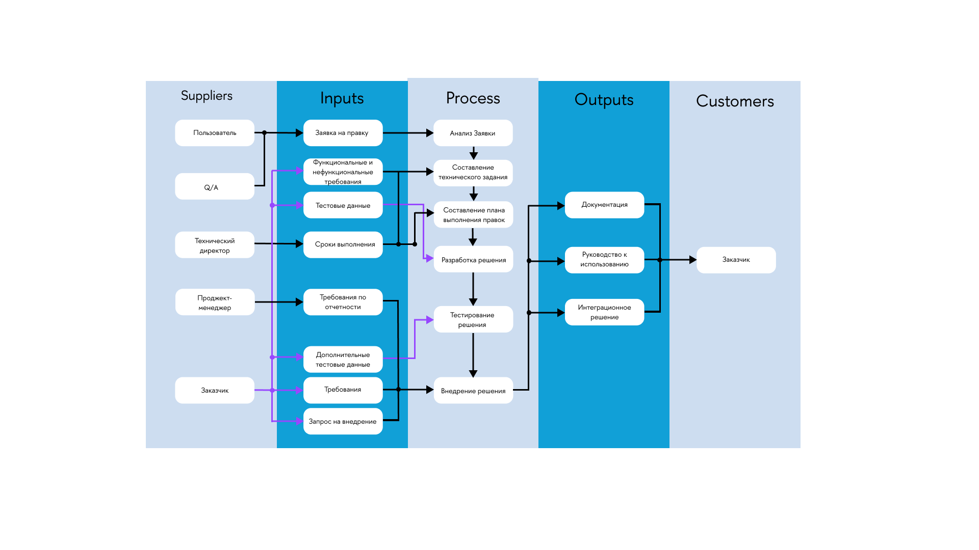

## 6.3. BPMN

В нашей модели мы выделили 4 дорожки, отвечающие за отдел разработки, арт-отдел, проджект менеджера и технического директора.

1. Получение задач

Имеем два вида 2 старта процесса: выгрузка обращений из Q/A отдела раз в 3 месяца и обращение заказчика в рамках внесения правок в продукт. При обращении заказчика ПМ составляет ТЗ. Все обращения и заявки (ТЗ) отправляются техническому директору на рассмотрение. Выгрузка обращений раз в 3 месяца затягивает исправление минорных недочетов.

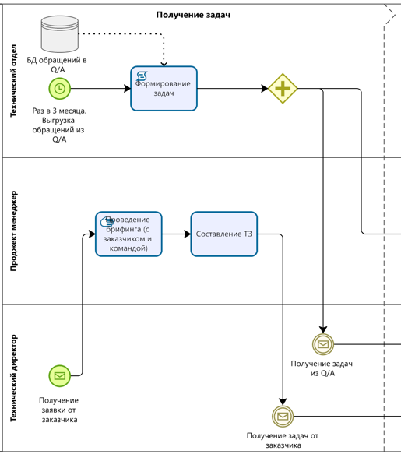

1. Проведение спринта

При организации спринта идет разделение обязанностей между ТД и ПМ. ТД занимается распределением задач и внесением их в тасктрекер. В случае, если от заказчика приходит простое и узкое задания, он назначает их конкретным сотрудникам, иные задачи распределяются по всему отделу на спринт. ПМ занимается самой организацией спринта (дата, место, уведомление всех сотрудников. Далее проводит собрание. Проведение спринта мы не детализируем как комплексный процесс.

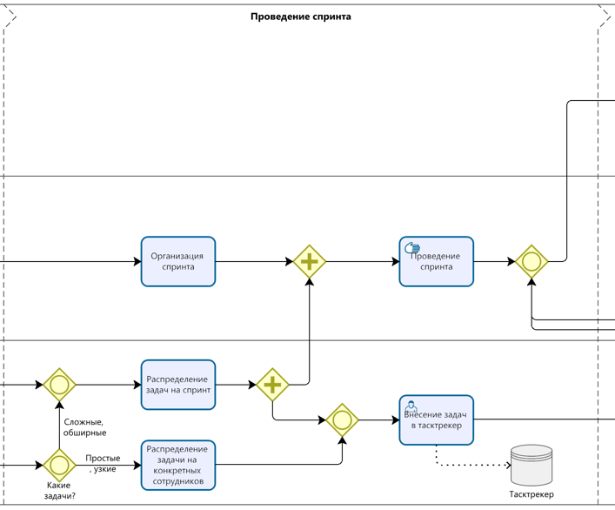

1. Выполнение правок

После выполнения спринта начинается работу над правками и запросами заказчика/-ов. Процесс выполнения правок (работу технического отдела) мы не детализируем, так как это является отдельным процессом.

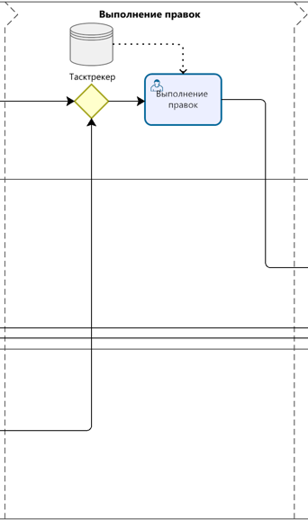

1. Согласование и внедрение

Если обращение пришло от заказчика, то занимаемся сбором обратной связи у команды и проведением согласования с заказчиком. Если все этапы работы по запросу заказчика выполнены, технический отдел переходит к внедрению. В противном случае работа продолжается

Если идет работа по обращению из Q/A, то выполняется брифинг по всем выполненным задачам. Если при его проведении выявляются недочеты в проделанной работе, происходит их доработка. Если недочетов не выявлено, решения проблем переходят в стадию внедрения.

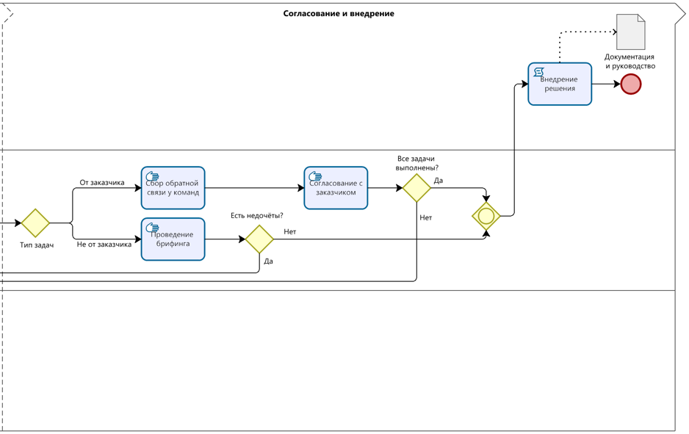

BPMN AS-IS:

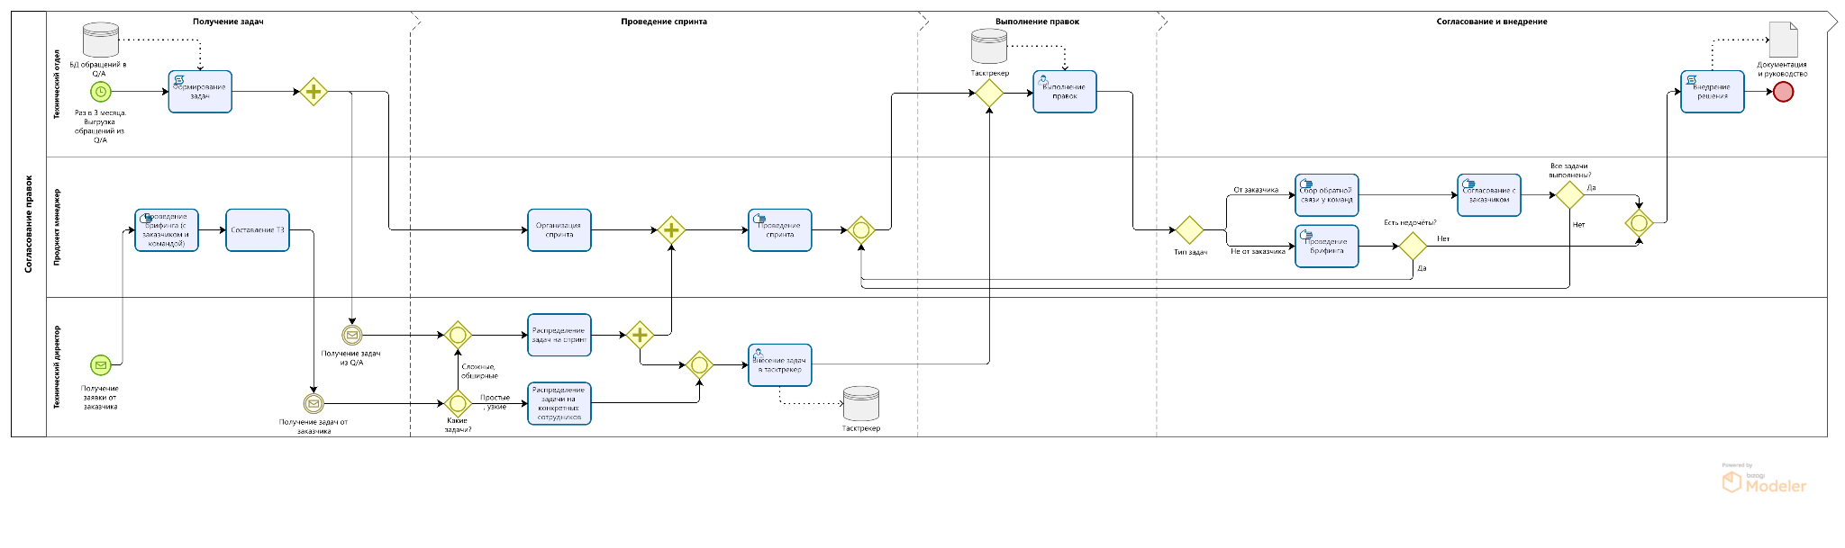

## 6.4. RASCI

| Задачи/исполнители | Проджект менеджер | Технический отдел | Тестировщики | Представитель заказчика |
| --- | --- | --- | --- | --- |
| Обработка требований | R |  |  | C |
| Составление плана проекта и ТЗ | R | I |  | C |
| Разработки/доработка решений | C/I | R | I/C |  |
| Тестирование решения | C | I | R |  |
| Согласование выпуска в продуктив | R | I | I | A |
| Внедрение решения | R | I | I | I |
| Мониторинг после релиза | C | I | R | I |

* **Обработка требований**
  + **Проджект менеджер (R)** – получает и фиксирует запросы от заказчика, уточняет детали и формирует первичное понимание требуемого решения.
  + **Представитель заказчика (C)** – консультирует проджект менеджера, предоставляя дополнительную информацию и разъяснения.
* **Составление плана проекта и ТЗ**
  + **Проджект менеджер (R)** – разрабатывает план проекта, формирует техническое задание (ТЗ) на основе полученных требований, согласовывает сроки и ресурсы.
  + **Технический отдел (I)** – информируется о содержании плана и ТЗ, предоставляет технические вводные при необходимости.
  + **Представитель заказчика (C)** – консультирует по вопросам бизнес-требований, помогает уточнять критичные моменты.
* **Разработка/доработка решений**
  + **Проджект менеджер (C/I)** – консультирует команду разработки по вопросам требований, информируется о ходе выполнения задач, координирует сроки.
  + **Технический отдел (R)** – основная ответственность за реализацию функционала или внесение правок; выполняет программирование, интеграцию и оптимизацию.
  + **Тестировщики (I/C)** – информируются о ходе разработки, дают консультации по тестовым сценариям, отслеживают корректность реализации.
* **Тестирование решения**
  + **Проджект менеджер (C)** – консультирует тестировщиков по объему и приоритету тестов, предоставляет всю необходимую информацию о требованиях.
  + **Технический отдел (I)** – информируется о выявленных ошибках для дальнейшего исправления.
  + **Тестировщики (R)** – проводят все виды тестирования (функциональное, регрессионное, интеграционное), формируют отчет об ошибках и передают его разработчикам.
* **Согласование выпуска в продуктив**
  + **Проджект менеджер (R)** – координирует итоговую проверку готовности, взаимодействует с заказчиком, формирует пакет документов для релиза.
  + **Технический отдел (I) -** информируются о дате релиза и вносят свои проверки (технические, тестовые, операционные).
  + **Представитель заказчика (A)** – утверждает вывод решения в продуктив, подтверждая соответствие решения заявленным требованиям.
* **Внедрение решения**
  + **Проджект менеджер (A)** – утверждает процесс внедрения, контролируя соблюдение регламентов и стандартов.
* **Мониторинг после релиза**
  + **Проджект менеджер (C/I)** – консультирует поддержку и тестировщиков по приоритетам обнаруженных проблем, информируется о статусе выявленных ошибок.
  + **Тестировщики (R)** – осуществляют пострелизное тестирование, контролируют качество работы решения и регистрируют новые дефекты при необходимости.
  + **Представитель заказчика (I)** – информируется о результатах мониторинга и ходе устранения замечаний.

## 6.5. Выводы

На основе этих моделей можно сделать следующие выводы и выделить моменты для оптимизации:

* Излишняя нагрузка на технического директора и проджект менеджера. Им приходится тратить время на очные встречи или индивидуальные обсуждения вопросов. Самим фиксировать результаты этих событий. Информация по ним нигде не структурирована. На техдира возлагаются не его задачи - распределение малых заданий между командой программистов, когда его сфера деятельности затрагивает более глобальные вопросы.
* Накапливание обратной связи ведет к созданию отдельного спринта, задействованию всего отдела разработки и может служить источником повторных обращений, что снижает удовлетворенность клиентов.
* Отсутствие единой системы взаимодействий между сотрудниками уменьшает прозрачность внутри отделов и может приводить к дополнительным правкам из-за недоинформированности и отсутствия понимания общего хода работы. Даже если информация озвучивается на совещаниях, некоторые моменты могут забыться из-за большого потока информации.

# 

# 7. Модель “TO-BE”

Дальше все процессы мы рассматриваем для процесса - Внесение правок в проект и SIPOC, BPMN, RASCI делались именно по этому процессу.

## 7.1. Предлагаемые изменения

1. Моментальная обработка обращения в Q/A.
2. Классификация задач по сложности и срочности и выполнение соответствующих действий.
3. Вынесение сложных и срочных задач на дневное собрание.
4. Формирование отчета по итогу выполнения задачи.
5. По получению уведомления о выполнении задачи рассмотрение отчета и перепроверка на выполнении всех задач и отсутствие недочетов.

## 7.2. SIPOC

Ключевыми изменениями является то, что в Q/A сразу учитываются функциональные и нефункциональные требования и предлагаются тестовые данные, что не требует повторных согласований. Из-за этого пропадает необходимости анализа требований и проведения дополнительных созвонов с заказчиком. Также тестовые данные получаются сразу и не нужно также их дополнительно получать от заказчика.

## 

## 7.3. BPMN

В разделе “TO BE” продемонстрируем изменения, которые происходят с нашей моделью на каждом из этапов.

1. Получение заявок.

По итогу изменений обращение в Q/A моментально обрабатывается и ставится вопрос о серьезности и приоритетности проблемы. Формируется отчет о проблеме.

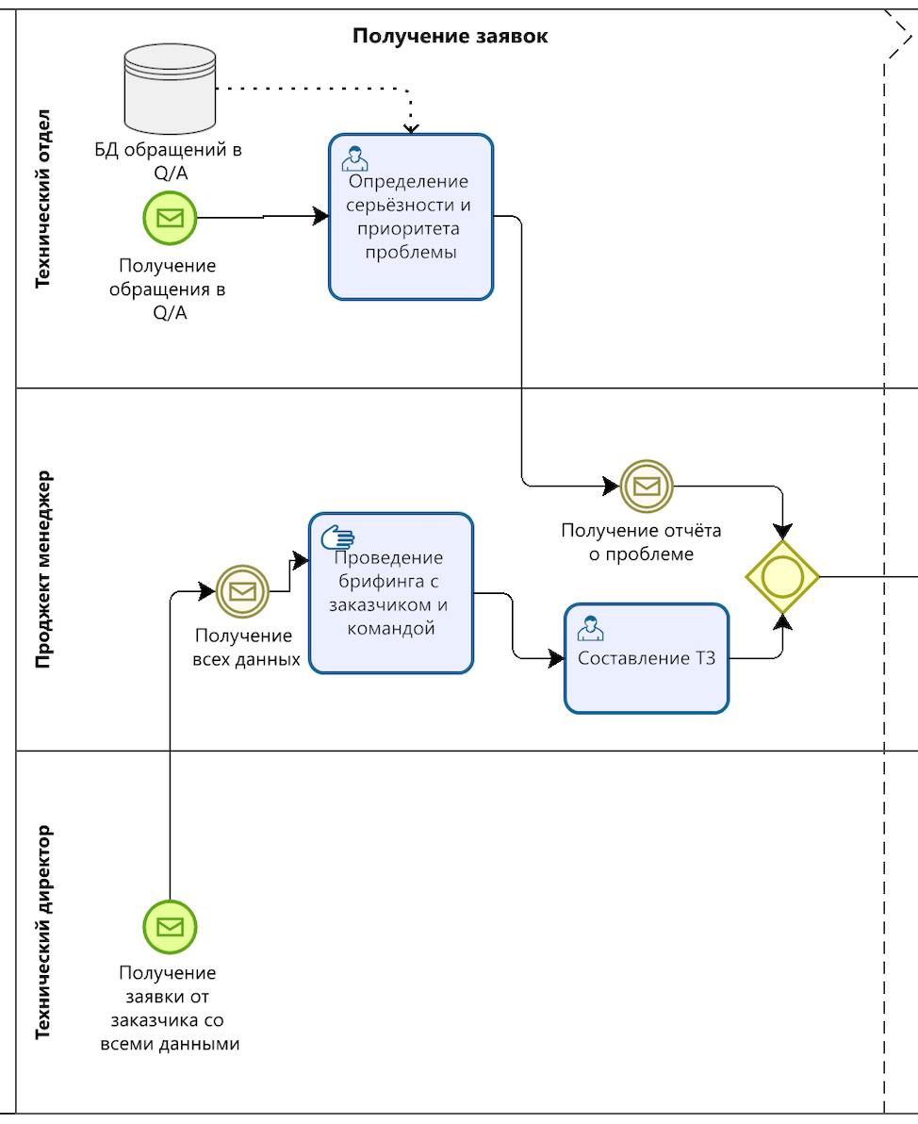

1. Распределение задач.

На этапе распределения задач задача классифицируется по уровню сложности и срочности: Простая и срочная передается конкретному разработчику, простая и несрочная – в тасктрекер общих задач. Сложная и срочная выносится на дневное собрание, и далее добавляется в тасктрекер текущего спринта. При несрочности добавляется в тасктрекер спринта без вынесения на дневное собрание.

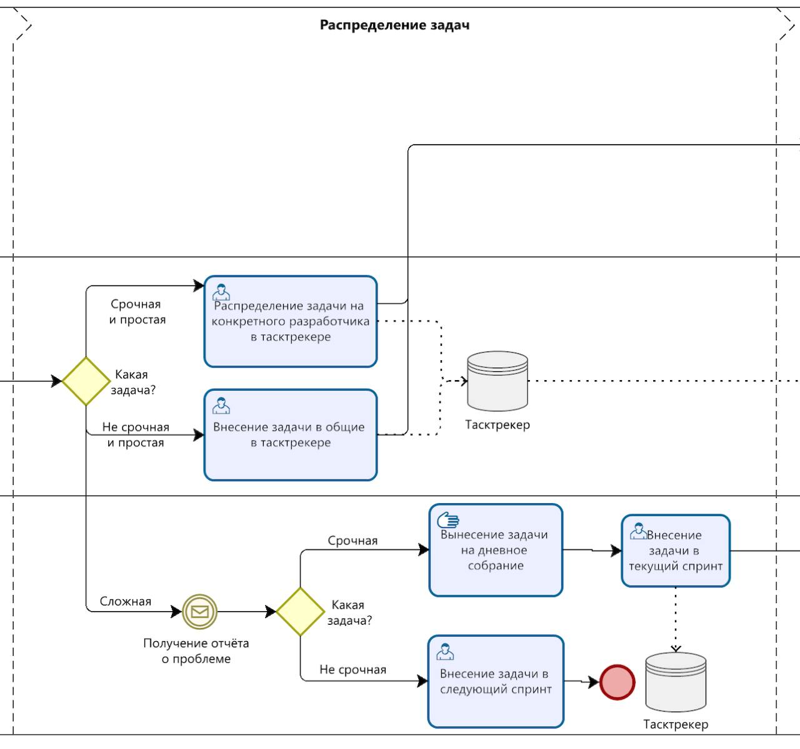

1. Выполнение правок.

При получении уведомления разработчик приступает к выполнению правки. По итогу выполнения формируется и вносится отчет в тасктрекер.

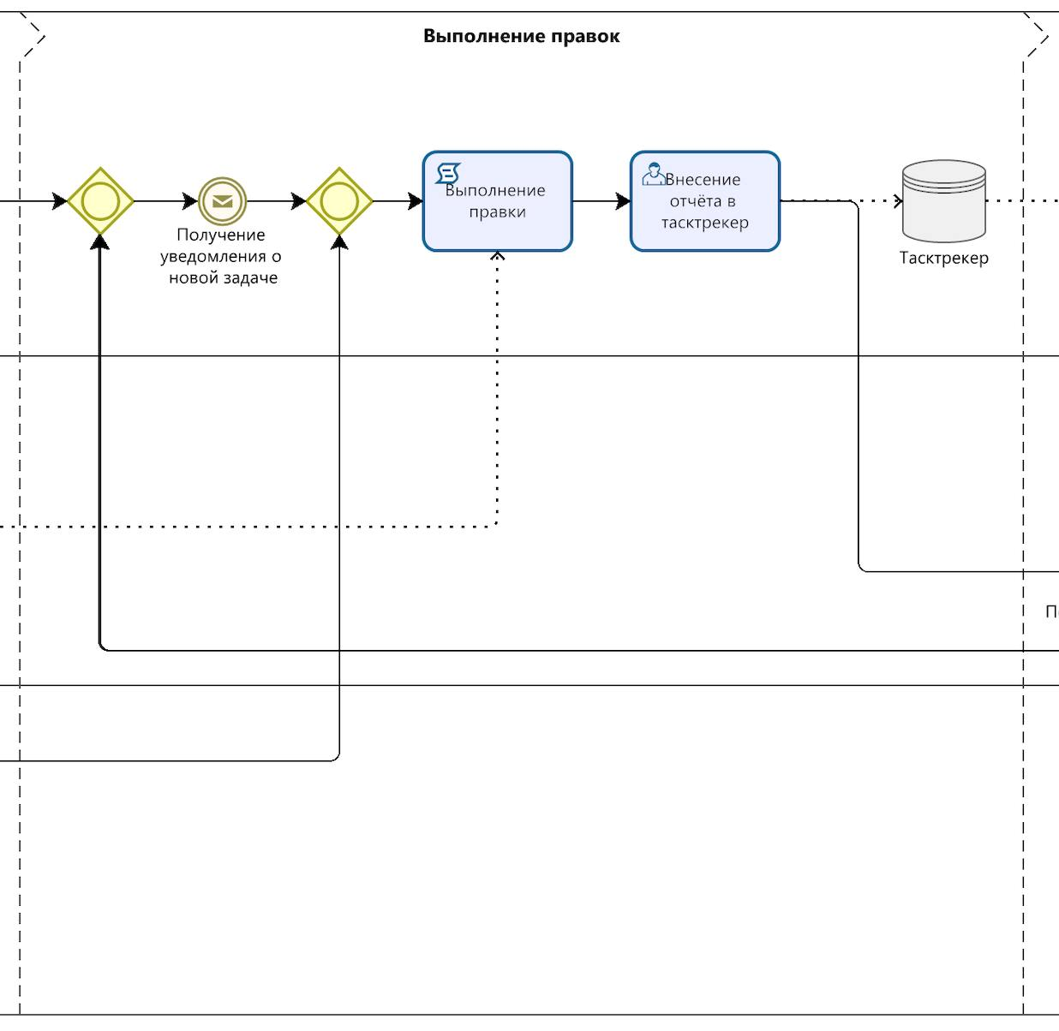

1. Согласование и внедрение.

По выполнению задачи рассматривается отчет о выполнении. Если задача по обращению заказчика, то проверяем все ли задачи выполнены и переходим к согласованию с заказчиком. При обращении в Q/A проверяем на наличие недочетов и добавляем имеющиеся в тасктрекер. При отрицательных ответах на вышепоставленные вопросы образуется цикл, который нужен для исправления недочетов. При успешном выполнении задач и доработки недочетов, мы переходим к внедрению решения.

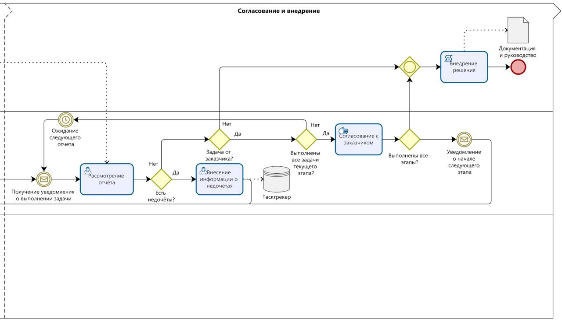

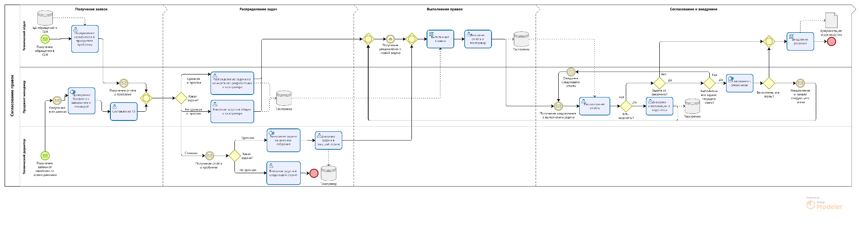

## 7.4. RASCI

| Задача | Технический директор | Проектный менеджер | Команда разработки | Представитель заказчика |
| --- | --- | --- | --- | --- |
| Получение заявки от заказчика | C | R | - | C |
| Проведение брифинга (с заказчиком и командой) | C | R | - | C |
| Составление ТЗ | I | A | R | I |
| Проведение спринта | - | R | C | - |
| Выполнение правок | I | A | R | I |
| Согласование с заказчиком | I | R | - | A |

1. **Получение заявки от заказчика:**
   * **Проектный менеджер (R):** Ответственный за получение и первичную обработку заявки от заказчика. Проектный менеджер должен убедиться, что заявка содержит всю необходимую информацию для дальнейшей работы.
   * **Технический директор (C):** Консультирует проектного менеджера по техническим аспектам заявки, если это необходимо.
   * **Представитель заказчика (C):** Предоставляет необходимую информацию и уточняет детали заявки по запросу проектного менеджера.
2. **Проведение брифинга (с заказчиком и командой):**
   * **Проектный менеджер (R):** Организует и проводит брифинг с заказчиком и командой разработки. На этом этапе уточняются требования, сроки и ожидания от проекта.
   * **Технический директор (C):** Участвует в брифинге, предоставляя техническую экспертизу и консультируя по вопросам реализации.
   * **Представитель заказчика (C):** Активно участвует в брифинге, уточняя требования и ожидания от проекта.
3. **Составление ТЗ:**
   * **Проектный менеджер (A):** Ответственный за составление технического задания (ТЗ) на основе информации, полученной от заказчика и команды разработки. Утверждает ТЗ перед началом работы.
   * **Команда разработки (R):** Непосредственно участвует в составлении ТЗ, предоставляя технические детали и уточнения.
   * **Технический директор (I):** Информируется о содержании ТЗ, но не участвует в его непосредственном составлении.
   * **Представитель заказчика (I):** Информируется о готовом ТЗ, но не участвует в его составлении.
4. **Проведение спринта:**
   * **Проектный менеджер (R):** Организует и контролирует процесс выполнения задач в рамках спринта. Отвечает за соблюдение сроков и качества выполнения задач.
   * **Команда разработки (C):** Выполняет задачи в рамках спринта, консультируясь с проектным менеджером по вопросам приоритетов и уточнений.
   * **Технический директор (I):** Информируется о ходе выполнения спринта, но не участвует в его непосредственном управлении.
5. **Выполнение правок:**
   * **Проектный менеджер (A):** Ответственный за контроль выполнения правок и их соответствие требованиям заказчика. Утверждает выполненные правки перед их передачей заказчику.
   * **Команда разработки (R):** Непосредственно выполняет правки, внесенные в проект, и предоставляет результаты проектному менеджеру.
   * **Технический директор (I):** Информируется о выполненных правках, но не участвует в их непосредственном выполнении.
   * **Представитель заказчика (I):** Информируется о выполненных правках, но не участвует в их выполнении.
6. **Согласование с заказчиком:**
   * **Проектный менеджер (R):** Организует процесс согласования выполненных правок с заказчиком. Проводит встречи и обсуждает результаты с представителем заказчика.
   * **Представитель заказчика (A):** Ответственный за окончательное утверждение выполненных правок. Проверяет, что все требования выполнены в соответствии с ожиданиями.
   * **Технический директор (I):** Информируется о результатах согласования, но не участвует в процессе.
   * **Команда разработки (I):** Информируется о результатах согласования, но не участвует в процессе.

# 

# 8. Результаты изменений бизнес-процессов (AS-IS → TO-BE):

8.1. Качественные изменения

1. **Четкая система управления изменениями**Раньше правки в проектах часто терялись, согласования затягивались, а клиенты не понимали, как их запросы влияют на сроки и бюджет. Теперь все изменения фиксируются в единой системе, оцениваются на предмет влияния на проект и проходят многоэтапное согласование. Это сократило время на «беготню с бумажками» и уменьшило количество конфликтов с заказчиками.
2. **Автоматизация рутинных задач**Внедрение инструментов для автоматизации тестирования, CI/CD и мониторинга позволило быстрее находить и исправлять ошибки. Раньше баги «всплывали» уже на финальных стадиях, что увеличивало затраты. Теперь проблемы решаются на ранних этапах, а релизы стали стабильнее.
3. **Прозрачность и распределение ролей**С помощью матрицы RASCI каждый сотрудник точно знает свои обязанности. Например:
   * Проектный менеджер отвечает за согласование правок с клиентом.
   * Технический директор консультирует по сложным задачам.
   * Команда разработки фокусируется на реализации.

Это устранило путаницу и сократило время на «выяснение, кто виноват».

1. **Вовлечение клиентов в процесс**Заказчики теперь участвуют в тестировании (UAT) на ранних этапах. Раньше их фидбек приходил слишком поздно, что приводило к переделкам. Теперь правки вносятся оперативно, а клиенты чувствуют себя частью процесса, что повышает их лояльность.
2. **Улучшение коммуникации между отделами**Раньше отделы работали «в вакууме», из-за чего задачи дублировались, а информация терялась. Теперь все этапы синхронизированы через единую платформу. Например:
   * Тестировщики и разработчики видят статус задач в реальном времени.
   * Руководители получают автоматические отчеты о прогрессе.

8.2. Количественные изменения:

1. **Сокращение времени согласования правок  
   Пример:** Раньше внесение изменений в проект занимало **15–20 дней** из-за ручных согласований и потери запросов.  
   **После внедрения системы управления изменениями:**
   * Благодаря внедрению системы управления изменениями и автоматизации согласования задач время от получения запроса на изменение до его реализации сократится в среднем до 25% (то есть внесение изменений будет занимать 11-15 дней)
2. **Уменьшение переделок за счет UAT  
   Пример:** Раньше фидбек от клиентов поступал после релиза, что приводило к дорогостоящим исправлениям  
   **Сейчас:**
   * Клиенты участвуют в тестировании на ранних этапах (UAT).
   * Введение регулярного автоматизированного тестирования и предварительного контроля (благодаря раннему вовлечению клиентов выявляет несоответствия до запуска) качества сократит число ошибок и последующих возвратов задач на доработку примерно до 30%.
3. **Повышение точности оценки проектов**Раньше оценка сроков/бюджета была субъективной, что вело к срывам дедлайнов.  
   **После внедрения чек-листов и брифингов с заказчиком:**
   * Точная оценка сроков выполнения задач и улучшенная коммуникация могут снизить количество незапланированных корректировок и повысить уровень удовлетворенности заказчиков на 20-25% по результатам проведенных после сдачи проектных задач опросов
4. **Оптимизация ролевой модели (RASCI)**Раньше сотрудники тратили время на выяснение зон ответственности.  
   После внедрения продвинутой системы RASCI:

За счет использования единой информационной платформы удалось обеспечить наглядность выполнения задач, повысить оперативность контроля и эффективность управленческих решений, и, как следствие, количество конфликтов из-за «пересечения» задач уменьшится до 40%

1. **Снижение затрат на поддержку**Раньше 30% времени поддержки уходило на исправление ошибок из-за нечеткого ТЗ  
   **После формализации процессов:**
   * Благодаря более точной оценке сроков выполнения задач и улучшенной своевременной коммуникации снизится количество незапланированных корректировок до 30%

# 9. Регламент

1. Цель процесса

Целью процесса является обработка заявок на исправления, их распределение, выполнение и последующее внедрение решений.

2. Участники процесса

Технический отдел:

- Специалисты из технического отдела – выполняют правки и вносят отчеты.

- Проверяющий инженер из Q/A отдела – анализирует заявку, формирует ТЗ и передает задачу на исполнение.

Технический директор – координирует старт решения сложной проблемы.

Проджект-менеджер – принимает заявки, предоставляет полную информацию для их обработки.

Заказчик – инициирует внедрение решения и участвует в согласовании решения.

Пользователь – инициирует получение Q/A отделом информации о правке.

3. Этапы процесса

1. Получение заявок

1.1. Технический отдел получает обращения через систему учета обращений.

1.2. Определяется срочность и приоритет проблемы.

1.3. Проверяющий инженер анализирует заявку, проверяет все входные данные и замечания.

1.4. Формируется отчет о проблеме и создается техническое задание (ТЗ).

2. Распределение задач

2.1. Определяется количество разработчиков, необходимых для решения проблемы.

2.2. Задача вносится в трекер задач (Task Tracker).

2.3. В зависимости от типа задачи:

- Срочная и простая – назначается на подходящего и свободного сотрудника.

- Не срочная и простая – выводится в общие задачи.

- Срочная и сложная – вносится в текущий спринт техническим директором.

- Не срочная и сложная – планируется в будущие спринты техническим директором.

3. Выполнение правок

3.1. Исполнители получают уведомление о новой задаче.

3.2. Вносятся исправления в соответствии с ТЗ.

3.3. Формируется отчет о выполненных исправлениях и загружается в трекер задач.

4. Согласование и внедрение

4.1. Проджект-менеджер рассматривает отчет об исправлениях.

4.2. Если обнаружены недочёты, – вводит их в комментарии к отчёту.

4.3.1. Отчёт по правкам

4.3.2. Отчёт по задаче от заказчика

4.3.2.1. Если выполнены не все задачи этапа, проджект-менеджер ждёт следующие отчёты.

4.3.2.2. Если все задачи текущего этапа выполнены, проводится согласование с заказчиком.

4.3.2.3. Если выполнены не все этапы, проджект-менеджер уведомляет техническую команду о начале нового.

4.4. Проводится внедрение решения.

4.5. Документация обновляется, и процесс завершается.

4. Контроль и отчетность

- Все этапы фиксируются в трекере задач.

- По завершению каждого этапа ответственный участник подтверждает его выполнение.

- В случае отклонений создаются корректирующие действия.

# 10. Система сбалансированных показателей

**10.1 Миссия компании**: “Мы создаем современные цифровые продукты для компаний и креативных индустрий, которые интегрируют решения в повседневную жизнь, образование и бизнес.”

Данная миссия компании не иллюстрирует ценность взаимодействия сотрудников, внутренней культуры и устройства. Мы предлагаем добавление следующей фразы: “Мы высоко ценим вклад каждого сотрудника в общее дело и ставим во главу угла командную работу”. Данная фраза подчеркивает важность сотрудников для компании и их упорный труд, конвертируемый в успешный бизнес. Также миссия может поспособствовать на улучшение организационной культуру, что в свою очередь улучшит качество оказываемых услуг и разработанных продуктов.

**10.2 Стратегия компании:** Стать ключевым игроком в цифровой трансформации бизнеса и креативных индустрий, обеспечивая клиентам и сотрудникам ценность через технологии и человекоцентрический подход.

**10.3 Стратегическая карта компании**:

Анализируя имеющиеся внутренние бизнес-процессы, мы составили стратегическую карту, которая показывает связи между целями компании. По итогу построения, мы выбрали наиважнейшие цели и выполнили их детализацию.

Стратегическая карта состоит из четырех ключевых аспектов:

– Финансы

– Клиенты

– Бизнес-процессы

– Обучение и развитие

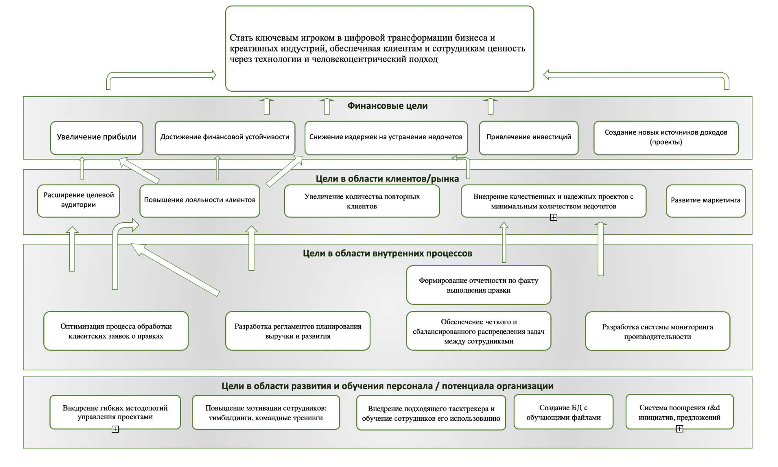

# 11. Детализация целей

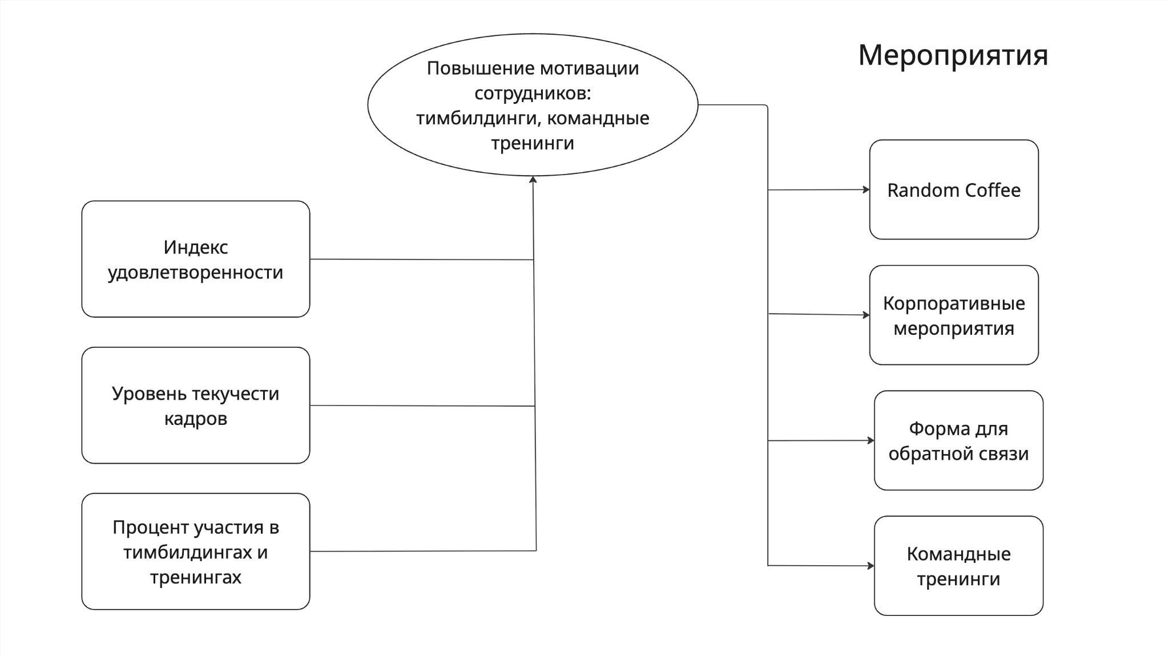

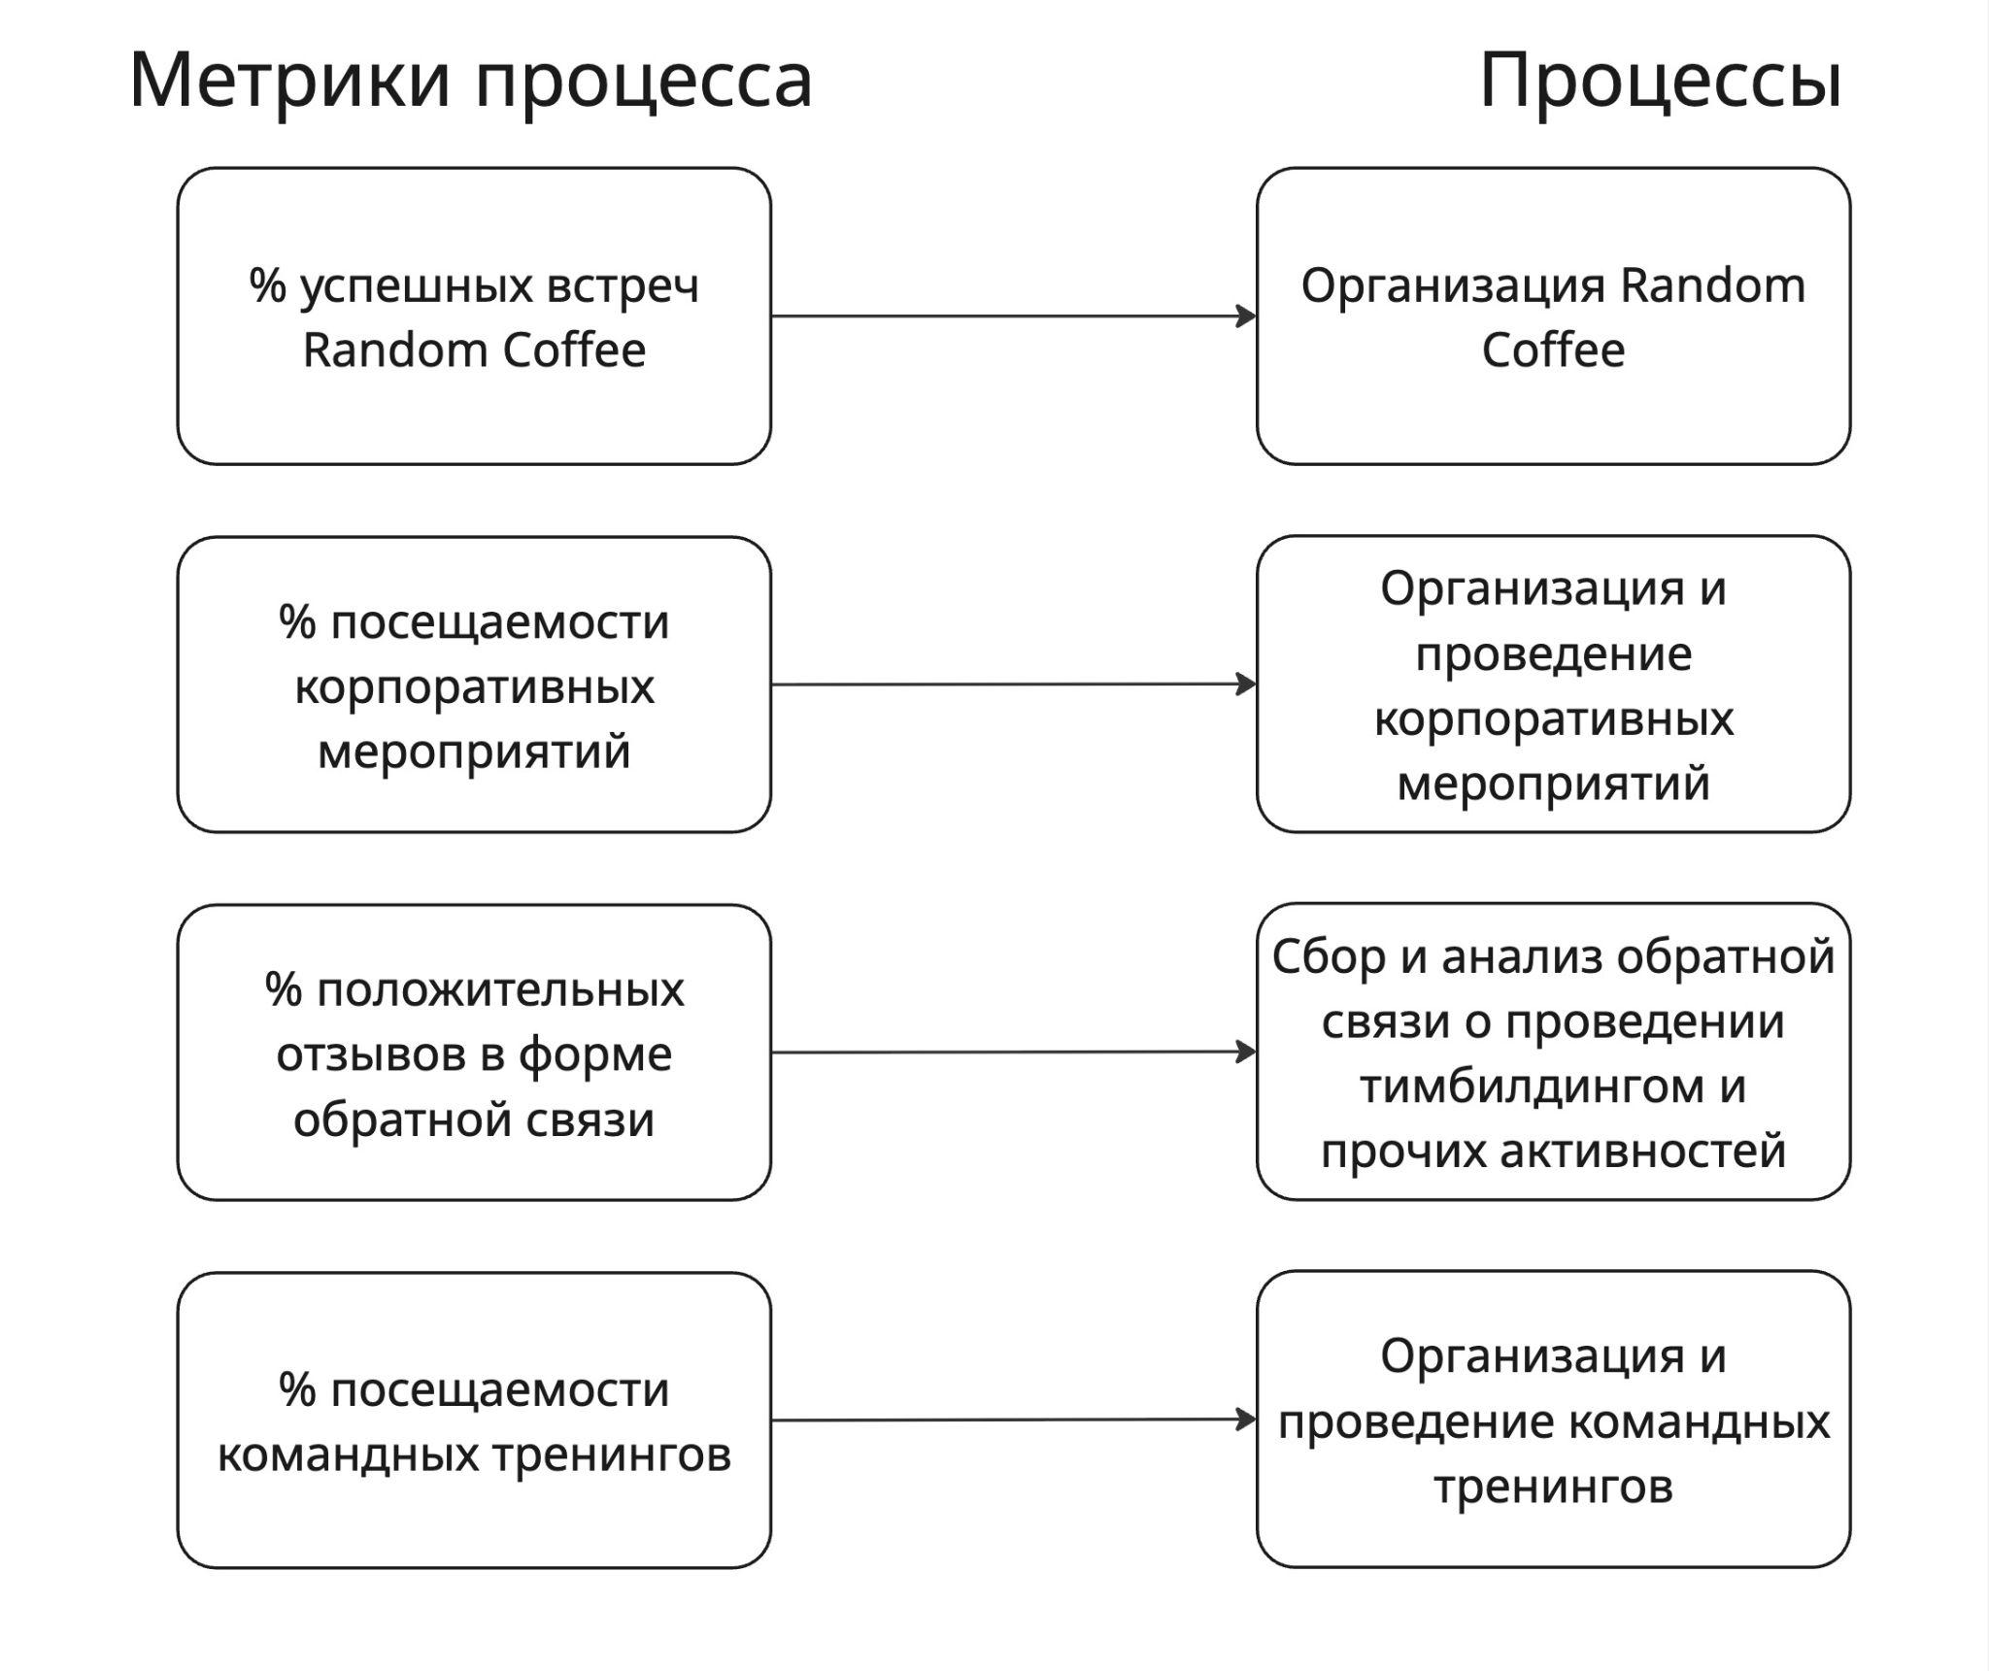

| Финансы |  | Способы, которыми они будут достигнуты |
| --- | --- | --- |
| Цель | Достижение финансовой устойчивости | Увеличение доли прибыли благодаря постоянным клиентам |
| Откуда/Куда | Повышение лояльности клиентов |  |
| Показатели KPI | 1. Процент заказчиков, вернувшихся с повторным заказом - 0.3 2. Процент постоянных клиентов - 0.3 3. Процент положительных отзывов от постоянных клиентов - 0.2 4. Процент покупателей, которые оставили негативный отзыв после первого заказа - 0.2 | 1. (Покупатели, вернувшиеся за  покупкой во второй раз / общее  количество клиентов) × 100%  2. (Количество постоянных  клиентов / общее количество  клиентов) × 100%  3. Выборка положительных отзывов  от постоянных клиентов  4. (Покупатели, которые оставили  негативный отзыв после первого заказа / покупатели, оставившие  отзыв после первого заказа) × 100% |
| Целевые значения | 1. Увеличение доли повторных клиентов до 35% 2. Увеличение процента постоянных клиентов на 25% 3. Достичь 85% положительных отзывов - 4. Снизить процент негативных отзывов после первого заказа до 10% | * Улучшить качество обслуживания * Стимулирование оставлять отзывы через программу поощрения |
| Инициативы | * Внедрение автоматического обратной связи после каждого заказа * Внедрение программы лояльности * Анализирование обратной связи | |

| Клиенты |  | Способы, которыми они будут достигнуты |
| --- | --- | --- |
| Цель | Повышение лояльности клиентов | Повышение удовлетворенности клиентов |
| Откуда/Куда | * Оптимизация процесса обработки клиентских заявок о правках * Разработка регламентов планирования выручки и развития | * Достижение финансовой устойчивости * Увеличение прибыли * Снижение издержек на устранение недочетов |
| Показатели KPI | 1. NPS (Индекс потребительской лояльности) - 0.4 2. Доля повторных заказов - 0.3 3. Доля положительных отзывов - 0.3 | 1. (Количество адвокатов бренда – количество критиков) / общее число опрошенных × 100%  2. (Клиенты, совершившие повторный заказ / общее число клиентов) × 100%  3. (Положительные отзывы / общее количество отзывов) × 100% |
| Целевые значения | 1. Увеличить NPS до 50% 2. Повысить долю повторных заказов на 30% 3. Достичь 85% положительных отзывов |  |
| Инициативы | * Использование CRM-системы * Рассылка персонализированных предложений (новые функции) | |

| Внутренние процессы |  | Способы, которыми они будут достигнуты |
| --- | --- | --- |
| Цель | Обеспечение четкого и сбалансированного распределения задач между сотрудниками | Стандарт, по которому распределяются задачи, и система, в которой трекаются задачи. |
| Откуда/Куда | * Повышение мотивации сотрудников: тимбилдинги, командные тренинги * Внедрение подходящего тасктрекера и обучение сотрудников его использованию | * Внедрение качественных и надежных проектов с минимальным количеством недочетов |
| Показатели KPI | 1. Среднее время выполнения данного типа правки - 0.3 2. Индекс удовлетворенности сотрудников - 0.4 3. Доля задач, выполненных в срок - 0.3 | 1. (Общее время выполнения данного типа правки / Количество правок данного типа) 2. (Количество сотрудников, удовлетворенных распределением / Общее количество сотрудников) × 100 % 3. (Задачи, завершенные в срок / Общее число задач) × 100% |
| Целевые значения | 1. Сокращение среднего времени выполнения задачи на 20% 2. Повышение удовлетворенности до 80% | * Внедрение подходящего тасктрекера |
| Инициативы | * Распределение задачи на конкретного разработчика в тасктрекере * Маркировка задач по срочности и сложности * Проведение аудитов загрузки сотрудников * Автоматизация рутинных процессов * Создание системной обратной связи | |

| Обучение и развитие |  | Способы, которыми они будут достигнуты |
| --- | --- | --- |
| Цель | Повышение мотивации сотрудников: тимбилдинги, командные тренинги | Увеличение удовлетворенности сотрудников |
| Откуда/Куда |  | * Обеспечение четкого и сбалансированного распределения задач между сотрудниками |
| Показатели KPI | 1. Индекс удовлетворенности - 0.4 2. Уровень текучести кадров - 0.2 3. Процент участия в тимбилдингах и тренингах - 0.4 | 1. (Количество положительных ответов / Общее количество ответов) × 100% 2. (Количество уволившихся сотрудников / Среднесписочная численность сотрудников) × 100 % 3. (Уникальное количество сотрудников / Общее количество сотрудников) × 100% |
| Целевые значения | 1. Средний балл >= 8 2. Снижение процента уволившихся сотрудников за год к 10 3. Повышение участия сотрудников до 80% | * Улучшение атмосферы в коллективе * Регулярные тимбилдинги |
| Инициативы | * Корпоративные мероприятия * Форма для обратной связи * Командные тренинги * Random Coffee | |

# 12. Планирование улучшений

**12.1 Внедрение единой платформы для межотдельного взаимодействия**

| Проблема | Улучшение(решение) |
| --- | --- |
| Отсутствие прозрачной системы обмена информацией между отделами приводит к задержкам и дублированию задач | Создать централизованную цифровую платформу (например, совмещающую функции чата, CRM и трекера задач), где все участники видят актуальные статусы проектов, быстро согласуют детали и минимизируют риск потери информации. |

**12.2 Оптимизация процесса внесения правок**

| Проблема | Улучшение(решение) |
| --- | --- |
| Повторные уточнения и отсутствие стандартов корректировок затягивают сроки и увеличивают риск ошибок | Регламентировать внесение любых изменений через систему управления изменениями с четким порядком согласования и автоматизированным контролем сроков. |

**12.3 Разработка регламентов планирования выручки и развития**

| Проблема | Улучшение(решение) |
| --- | --- |
| Отсутствие чёткого прогнозирования доходов и планирования роста компании усложняет финансовые расчёты и распределение ресурсов | Внедрить систему регулярных финансовых и стратегических сессий с формализованными планами и KPI, позволяющими своевременно корректировать курс развития. |

**12.4 Внедрение гибких методологий управления проектами**

| Проблема | Улучшение(решение) |
| --- | --- |
| Затянутое согласование задач и сложность в адаптации к быстро меняющимся требованиям рынка и клиентов | Перейти на короткие спринты и регулярные встречи (daily stand-ups, ретроспективы), чтобы быстрее реагировать на изменения, вовлекать все команды в процесс и повысить прозрачность работ |

# 13. Интеграция КПЭ целей и метрик процессов

**13.1 КПЭ бизнес-процесса**:

* **По качеству:**
  + *Качество работы:*

Данный показатель отражает, насколько корректно и полно выполняются внесённые правки, насколько результаты работы соответствуют требованиям и ожиданиям заказчика, а также наличие ошибок, недоработок и повторных корректировок.

* **По времени:**
  + *Скорость внесения правок:*

Этот показатель фокусируется на временном аспекте процесса внесения правок – насколько быстро от момента регистрации запроса до финального утверждения изменений проходит весь цикл работ.

* + *Оперативность реагирования на неисправности:*

Этот показатель оценивает, насколько быстро и эффективно происходит реагирование на обнаруженные неисправности или сбои в процессе работы проекта. Он направлен на минимизацию времени простоя и оперативное устранение ошибок.

* **По качеству и времени:**
  + *Автоматизация взаимодействий:*

Этот показатель направлен на оценку степени автоматизации взаимодействия между участниками процесса, которая позволяет сократить живые обсуждения, занимающие много времени, минимизировать ошибки, улучшить контроль над выполнениями работы и ускорить обмен информацией (задачами, отчётами, комментариями).

**13.2 Метрика бизнес-процесса**:

| **Метрики** | **Ед. изм.** | **Пояснение** |
| --- | --- | --- |
| Среднее время выполнения правок  (по категориям) | Время | Сумма времени от реагирования до внедрения правок / Количество правок  (Для каждой категории считается отдельно) |
| Среднее время реагирования на заявку о неисправности | Время | Сумма времени простоя всех заявок о неисправности / Количество заявок о неисправности |
| Среднее время обработки заявки о неисправности  (по категориям) | Время | Сумма времени от реагирования до начала работы над неисправностями / Количество неисправностей  (Для каждой категории считается отдельно) |
| Среднее время утверждения правок | Время | Сумма времени от отправления отчёта до его согласования / Количество правок |
| Количество повторяющихся заявок о неисправности за квартал | Количество | - |
| Процент негативных отзывов в связи с работой продукта | % | (Количество негативных отзывов в связи с работой продукта / Количество негативных отзывов) * 100% |
| Процент автоматизированных взаимодействий | % | (Количество взаимодействий между участниками процесса, выполненных без открытой коммуникации / Количество взаимодействий между участниками процесса) * 100% |
| Эффективность автоматизированных взаимодействий  (по категориям) | % (время) | 200% - (Среднее время автоматизированного взаимодействия / Среднее время не автоматизированного взаимодействия) * 100%  (Для каждой категории считается отдельно) |
| Среднее количество дополнительных правок от заказчика | Количество | Сумма дополнительных правок от заказчиков / Количество запросов от заказчиков |

**13.3 Дерево показателей**: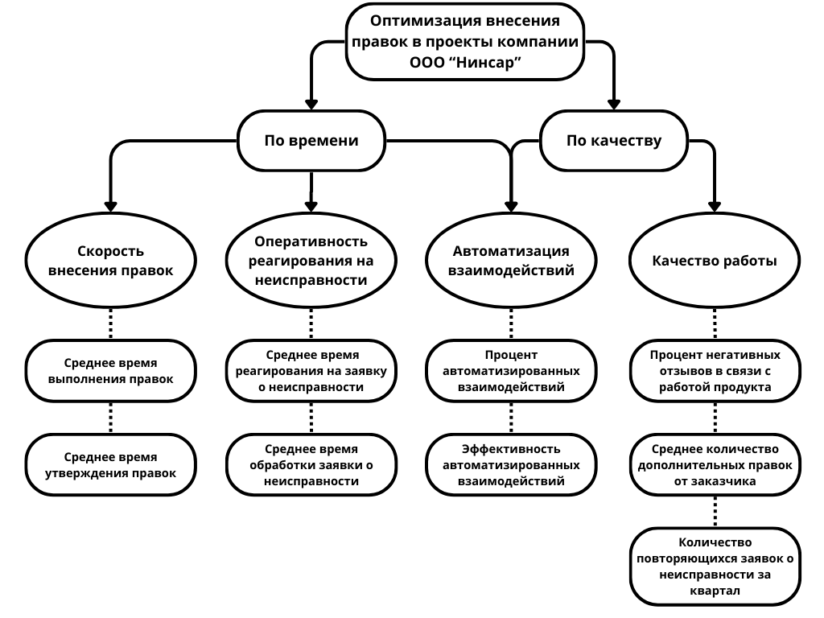

# 

# 14. Особенности проектных работ

Для успешного внедрения предложенных изменений в компанию, мы предлагаем комплексный подход, включающий внедрение некоторых ключевых инициатив. Эти изменения будут охватывать как процессы внутри команды, так и меж отдельное взаимодействие, планирование выручки и развитие, а также внедрение гибких методологий управления проектами.

**1. Планирование внедрения изменений**

Процесс внедрения будет включать в себя следующие ключевые аспекты:

* **Внедрение тасктрекера Kaiten** для эффективного управления задачами, улучшения контроля над выполнением правок и повышения прозрачности.
* **Единая платформа для межотдельного взаимодействия** для улучшения коммуникации между различными отделами, уменьшения недопониманий и повышения согласованности действий.
* **Оптимизация процесса внесения правок** для повышения скорости и точности изменений в проектах, а также для улучшения документооборота в процессе внесения правок.
* **Разработка регламентов планирования выручки и развития** для обеспечения долгосрочного планирования и роста компании.
* **Внедрение гибких методологий управления проектами** (например, Agile, Scrum) для повышения гибкости в управлении проектами и возможности быстро реагировать на изменения.

Для всех этих инициатив будет разработан детализированный **план внедрения**, в котором будут четко указаны сроки, ответственные лица, необходимые ресурсы и критерии успеха.

**2. Контроль за реализацией изменений**

Для того чтобы предложенные изменения были не просто запланированы, но и успешно реализованы, будет осуществляться постоянный контроль за процессом внедрения. Это будет включать следующие действия:

* **Назначение ответственных за внедрение изменений**. Каждый этап внедрения будет сопровождаться назначением ответственных лиц, которые будут следить за выполнением задач.
* **Этапы внедрения изменений:**

1. **Тасктрекер Kaiten**: на первом этапе будет осуществлена настройка и тестирование тасктрекера для обеспечения его полного соответствия нуждам компании.

2. **Единая платформа для межотдельного взаимодействия**: будет внедрена система для улучшения взаимодействия между отделами, позволяющая централизовать коммуникации и информацию.

3. **Оптимизация процесса внесения правок**: будут введены стандарты и инструменты для ускорения процесса внесения изменений и улучшения качества правок.

4. **Гибкие методологии управления проектами**: будет проведена адаптация новых методологий и обучение сотрудников для их эффективного использования.

Для контроля за выполнением каждого этапа внедрения будет установлена четкая система отслеживания сроков и результатов.

* **Контроль результатов**: на каждом этапе внедрения будут установлены критерии успешности, такие как скорость выполнения задач, улучшение качества правок и степень взаимодействия между отделами.

**3. Обучение сотрудников и подготовка к изменениям**

Обучение сотрудников является важным аспектом внедрения изменений. Для этого будут предусмотрены:

* **Обучение по работе с Kaiten**: сотрудники будут обучены основам работы с новым тасктрекером, его функционалом и возможностями.
* **Инструкции по использованию платформы для межотдельного взаимодействия**: будет создано руководство по использованию платформы для коммуникации между отделами, включая шаблоны и стандарты взаимодействия.
* **Обучение по гибким методологиям управления проектами**: будет проведено обучение менеджеров и команд на тему Agile, Scrum и других методологий, которые помогут эффективно планировать и управлять проектами.

**4. Оценка эффективности внедрения**

После внедрения изменений будет важно оценить, как эти нововведения повлияли на процессы компании. Мы предложим систему мониторинга, которая будет отслеживать следующие ключевые показатели:

* **Время на внесение правок**: ожидается, что внедрение Kaiten и оптимизация процессов значительно сократят время, затрачиваемое на внесение правок.
* **Качество взаимодействия между отделами**: внедрение единой платформы должно улучшить коммуникацию между отделами и уменьшить количество недоразумений, что поможет ускорить принятие решений.
* **Уровень удовлетворенности сотрудников и заказчиков**: важно собрать обратную связь от сотрудников и клиентов о том, как изменения повлияли на их работу и качество предоставляемых услуг.
* **Прозрачность работы**: улучшение управления проектами и задачами, а также внедрение гибких методологий должны способствовать большей прозрачности выполнения задач и проектов.

**5. Использование отчетности и аналитики для контроля изменений**

После внедрения будет важно обеспечить регулярное создание отчетности, которая позволит отслеживать изменения и их влияние на бизнес-процессы. Для этого будут использоваться следующие типы отчетов:

* **Прогресс задач**: отчет по выполнению задач и правок в реальном времени.
* **Качество работы**: регулярные отчеты по выполнению задач, оценка качества правок и их соответствие требованиям.
* **Обратная связь от сотрудников и заказчиков**: регулярные опросы и встречи для сбора мнений о внедренных изменениях и возможных доработках.

**6. Адаптация и оптимизация**

После первоначального внедрения системы и получения первых результатов, будет проведен анализ, чтобы выявить слабые места или области для улучшения. Это позволит сделать процесс внедрения более гибким и адаптируемым к изменяющимся потребностям компании.

Таким образом, процесс внедрения будет контролироваться на всех этапах и включать механизмы, которые помогут не только внедрить изменения, но и обеспечить их эффективность в долгосрочной перспективе.

# 15. Требования к IT

## 15.1 Требования к внедрению тасктрекера Kaiten для улучшения процесса “Внесение правок в проект”

Для улучшения процесса “внесение правок в проект”, мы предлагаем внедрить тасктрекер Kaiten, который позволит оптимизировать управление задачами, улучшить коммуникацию и повысить эффективность работы. Внедрение Kaiten должно соответствовать ряду детализированных требований для обеспечения бесперебойного функционирования и максимальной отдачи от использования системы. Все требования, описанные ниже, являются основой для создания и настройки тасктрекера, а также для дальнейшего взаимодействия с технической поддержкой Kaiten.

**1. Функциональные требования:**

1. **Классификация задач по срочности:**

Тасктрекер должен позволять классифицировать задачи по уровням срочности, например: “Критическая”, “Высокая”, “Средняя”, “Низкая”. Эта функция должна быть гибкой, чтобы можно было добавлять/редактировать категории срочности по мере необходимости.

2. **Назначение ответственных:**

Необходимо иметь возможность назначать ответственных за задачи с возможностью указания дополнительных участников для совместной работы. Ответственные должны быть уведомлены о новых задачах, изменениях и комментариях через систему оповещений.

3. **Гибкая классификация по проектам:**

Каждая задача должна быть привязана к определенному проекту, с возможностью создания подкатегорий для разделения задач на этапы или фазы проекта. Это поможет отслеживать прогресс по отдельным проектам и избежать путаницы.

4. **Оповещения и уведомления:**

Система должна автоматически отправлять уведомления ответственным о новых задачах, изменениях в задачах, а также напоминания о сроках выполнения. Возможность настройки периодичности уведомлений по необходимости.

5. **Система контроля за правками в проекте:**

Тасктрекер должен поддерживать функционал отслеживания внесенных правок, с возможностью комментирования каждой правки, указанием причины изменения и назначения на соответствующего специалиста. Также необходимо поддерживать версионность документов и изменений в коде/проекте.

6. **Гибкость в запросах функционала:**

Платформа должна предоставлять возможность заказать доработку функционала у компании Kaiten. Важно, чтобы возможность запроса изменений была легкой и быстрой для команды IT. Пример запросов: создание новых отчетов, изменение интерфейса под специфические нужды компании и добавление новых типов задач.

**2. Нефункциональные требования:**

1. **Безопасность данных:**

Тасктрекер должен обеспечивать высокий уровень безопасности данных, включая шифрование информации, многоуровневую аутентификацию и разрешения на доступ к задачам и проектам в зависимости от ролей сотрудников.

2. **Интерфейс пользователя:**

Интерфейс системы должен быть интуитивно понятным и удобным для сотрудников разных уровней. Система должна иметь возможность настройки пользовательских интерфейсов в зависимости от роли и специфики работы пользователя.

3. **Масштабируемость и производительность:**

Kaiten должен быть способен обрабатывать большие объемы данных и количество пользователей без потери производительности. Платформа должна масштабироваться в случае роста компании и увеличения количества задач и проектов.

4. **Совместимость с существующими системами:**

Тасктрекер должен интегрироваться с другими используемыми в компании системами (например, с почтовыми клиентами, календарями, средствами общения и документооборота), чтобы обеспечить плавный процесс работы и минимизацию дублирования задач.

**3. Процесс внедрения:**

1. **Техническая настройка:**

Проводится установка Kaiten на серверы компании, настройка всех базовых функций (срочность задач, назначение ответственных, классификация по проектам) с тестированием на ограниченном количестве задач.

2. **Обучение сотрудников:**

Проводится обучение ключевых пользователей (менеджеров проектов, разработчиков, тестировщиков) для эффективного использования системы, включая создание задач, их отслеживание, внесение правок, а также настройку уведомлений.

3. **Миграция данных:**

Необходимо провести миграцию существующих данных о задачах и проектах в новый тасктрекер. Это включает в себя перенос истории задач и статусов из старой системы в Kaiten.

4. **Поддержка и доработки:**

На этапе эксплуатации необходимо обеспечить круглосуточную техническую поддержку, а также возможность внесения изменений и доработок в систему по запросу компании. При необходимости будет запрос функционала, который не был включен в стандартную версию.

**4. Ожидаемые результаты:**

* Ускорение процесса внесения правок в проект за счет упрощения согласования и отслеживания задач.
* Увеличение прозрачности выполнения задач и улучшение коммуникации между участниками проекта.
* Повышение гибкости работы с тасктрекером благодаря его адаптации под специфические нужды компании.

**Особенности работы сотрудников с тасктрекером Kaiten**

После внедрения тасктрекера Kaiten, сотрудники компании будут работать с системой, соблюдая заранее определенные роли и процессы. Важно, чтобы каждый участник процесса был знаком с функционалом и правилами работы в Kaiten для эффективного выполнения своих задач.

**1. Роли и функции пользователей:**

* **Менеджеры проектов:**

Основная роль – это создание задач, распределение их среди исполнителей, мониторинг прогресса и соблюдение сроков. Менеджеры также ответственны за классификацию задач по срочности и проектам, а также за фиксацию правок, внесенных в проект.

Они будут отвечать за настройку задач и оповещений, корректировку статусов и взаимодействие с другими отделами для выполнения задач.

* **Разработчики и технические специалисты:**

Разработчики и технические специалисты будут использовать Kaiten для отслеживания своих задач, внесения комментариев, указания времени выполнения задач и фиксирования правок в коде или проекте.

Они будут отвечать за своевременное выполнение задач, а также за внесение изменений, комментариев и результатов тестирования в систему.

* **Продуктовый менеджер:**

Продуктовый менеджер отвечает за общую координацию работы с продуктом. В Kaiten он будет отслеживать выполнение задач, связанных с функционалом продукта, оценивать выполненные работы и обеспечивать соответствие задач целям проекта.

Он контролирует расставление приоритетов задач и их связь с бизнес-целями компании.

* **Тестировщики:**

Тестировщики будут использовать Kaiten для отслеживания статуса тестирования задач, выявления багов и внесения правок в систему по итогам тестирования.

Они также будут фиксировать тестовые сценарии и статусы прохождения тестов, обеспечивая качественное завершение каждой задачи.

**2. Особенности работы с системой Kaiten:**

* **Создание и распределение задач:**

Менеджеры создают задачи, которые затем классифицируются по типу (например, баги, фичи, улучшения) и срочности. Ответственные лица назначаются для выполнения задач. Задачи по проектам будут иметь четкие сроки, а их статус будет отслеживаться в реальном времени.

* **Комментирование и отслеживание изменений:**

Каждая задача может быть дополнена комментариями, что важно для внесения правок в проект. Это позволяет всем участникам команды отслеживать изменения и улучшения в проекте. К каждому изменению будет прикрепляться причина правки и ответственность за ее внесение.

* **Уведомления и напоминания:**

Kaiten будет автоматически отправлять уведомления об изменениях в задачах, напоминания о предстоящих сроках выполнения и обновлениях статуса задач. Эти уведомления помогут участникам команды не упустить важные моменты.

* **Использование отчетов и статистики:**

Тасктрекер позволит генерировать отчеты по выполнению задач, выявлению проблемных областей и оценке эффективности работы. Менеджеры смогут получать данные по выполнению задач по проектам, а также по каждому отдельному сотруднику, что позволит отслеживать качество и скорость работы.

**3. Ответственность продуктового менеджера и техлида:**

1. **Продуктовый менеджер:**

**Ответственность:**

* Общее руководство проектом и его целями.
* Расстановка приоритетов задач в Kaiten.
* Мониторинг выполнения задач с точки зрения бизнеса, определение критичных функций.
* Контроль качества выполнения задач, согласование приоритетов с заказчиком и командой.
* Обеспечение соблюдения сроков и бюджета, управление рисками.

**Задачи в Kaiten:**

* Создание и назначение задач, связанных с функциональностью продукта.
* Контроль за выполнением задач и их качеством.
* Принятие решений о необходимости внесения изменений в проект и распределение новых задач по этапам.

2. **Техлид (Технический лидер):**

**Ответственность:**

* Обеспечение технической реализации задач в проекте.
* Оценка сложности задач и времени на их выполнение.
* Контроль за выполнением технической части работы, включая тестирование, кодирование и исправление багов.
* Принятие решений по выбору технологий и инструментов, которые будут использоваться в проекте.
* Обеспечение качества кода и технической документации.

**Задачи в Kaiten:**

* Назначение и распределение задач среди технических специалистов (разработчиков и тестировщиков).
* Контроль за выполнением задач, связанных с кодом и его тестированием.
* Внесение правок и изменений в проект, связанных с исправлением ошибок и улучшением функциональности.
* Отслеживание статуса задач, связанных с техническими требованиями проекта.

## 15.2 Сравнение конкурентов

Выбор Kaiten пал после анализа других конкрентов.

Таблица сравнения:

| **Критерий** | **Kaiten** | **YouGile** | **Jira** | **Trello** | **Asana** |
| --- | --- | --- | --- | --- | --- |
| **Классификация задач по срочности** | Гибкая настройка уровней срочности с возможностью добавления/редактирования | Ограниченные уровни срочности | Возможна, но сложна в настройке | Отсутствует | Есть, но ограничена |
| **Назначение ответственных и участников** | Множественное назначение, гибкие роли, уведомления | Только один ответственный | Гибкие роли, но сложные уведомления | Только один ответственный | Несколько ответственных |
| **Гибкая классификация по проектам и подзадачам** | Есть, с возможностью создания подкатегорий и фаз | Есть, но без фаз | Есть, но требует настройки | Ограниченные категории | Есть, но не так гибко |
| **Оповещения и уведомления** | Настраиваемые, удобные, гибкие | Ограниченные уведомления | Много вариантов, но сложные | Простые, но недостаточные | Есть, но не все настраиваются |
| **Система контроля за правками и версионность** | Отслеживание всех изменений, комментарии, назначение ответственных | Минимальный контроль за правками | Отслеживание изменений, но сложное | Нет встроенного контроля | Минимальный контроль |
| **Возможность кастомизации и доработки** | Высокая, можно заказывать новые функции у разработчика | Есть, но ограничена | В основном за счет плагинов | Минимальна | Есть, но ограничена |
| **Безопасность данных** | Шифрование, многоуровневая аутентификация, гибкие права доступа | Достаточный уровень | Высокий уровень | Базовая | Средний уровень |
| **Удобный и интуитивный интерфейс** | Гибко настраиваемый интерфейс | Удобный, но ограниченный | Сложный | Простой, но ограниченный | Интуитивно понятный |
| **Масштабируемость и производительность** | Высокая, без потери производительности | Средняя | Высокая, но требовательная | Низкая | Средняя |
| **Интеграции с другими системами** | Гибкая интеграция с почтой, календарями, документами | Ограниченные интеграции | Большое количество плагинов | Минимально | Средняя |
| **Обучение сотрудников и поддержка** | Есть обучение, круглосуточная поддержка | Ограниченная поддержка | Документация, но обучение платное | Минимальное | Есть обучение, но сложное |
| **Миграция данных из YouGile** | Простая, автоматизированная | - | Сложная | Сложная | Средняя |
| **Стоимость на 60 пользователей** | 25 200–33 600 ₽ | 8 250 ₽ | 41 580–66 600 ₽ | 0–59 940 ₽ | 0–66 000 ₽ |
| **Стоимость за пользователя в месяц** | 420–560 ₽ | 165 ₽ | 693–1 110 ₽ | 0–999 ₽ | 0–1 100 ₽ |

Конкуренты по стоимостям

| **Таск-трекер** | **Стоимость за пользователя в месяц** | **Общая стоимость для 60 пользователей в месяц** |
| --- | --- | --- |
| **Kaiten** | 420–560 ₽ | 25 200–33 600 ₽ |
| **YouGile** | 165 ₽ | 8 250 ₽ |
| **Jira** | 693–1 110 ₽ | 41 580–66 600 ₽ |
| **Trello** | 0–999 ₽ | 0–59 940 ₽ |
| **Asana** | 0–1 100 ₽ | 0–66 000 ₽ |

Ссылки на конкурентов приведены в разделе конкуренты

# 16. Контроль улучшений

1. **Формализация обязательств** - прописать формальности в договоре, чтобы компании ООО Нинсар для улучшения метрик выполнила внедрение нашего предложения и в случае невыполнения наших прописанных действий вводились штрафные санкции.

2. **Регулярный мониторинг и отчетность** - Еженедельные/ежемесячные совещания для обсуждения прогресса, проблем и корректировок.

3. **Обучение и вовлечение сотрудников** - Обучение для сотрудников заказчика по работе с новыми процессами и инструментами

4. **Обратная связь и корректировки** - Регулярно опрос сотрудников и клиентов о качестве изменений (например, через анкеты или интервью). При необходимости корректируем план внедрения, учитывая выявленные проблемы или новые требования.

# 17. Заключение

Проект по улучшению внутреннего взаимодействия компании ООО «НИНСАР» позволил провести комплексный анализ текущих бизнес-процессов, выявить ключевые проблемы и разработать стратегию оптимизации. В ходе работы были использованы современные методики анализа, включая PESTEL, SWOT, модель пяти сил Портера и VAD, что обеспечило глубокое понимание как внутренних, так и внешних факторов, влияющих на операционную эффективность компании.

Основные результаты проекта:

Выявлены проблемные зоны: недостаточная коммуникация между отделами, задержки в передаче задач, нечёткость требований заказчиков и отсутствие стандартизированных процессов.

Разработаны решения: внедрение системы управления изменениями, автоматизация процессов через таск-трекер Kaiten, регламентация взаимодействия, внедрение гибких методологий (Agile, Scrum) и создание единой информационной платформы.

Сформирована стратегия: переход от модели AS-IS к TO-BE с акцентом на прозрачность, контроль качества и снижение временных затрат.

Ожидаемые эффекты от внедрения:

* Сокращение времени выполнения задач.
* Повышение удовлетворенности клиентов за счёт оперативного внесения правок и улучшения качества продуктов.
* Укрепление командной работы через чёткое распределение ролей (RASCI) и автоматизацию рутинных процессов.
* Снижение рисков за счёт раннего выявления ошибок и интеграции системы мониторинга.

Проект подчеркивает важность адаптации к современным вызовам, включая цифровизацию, кибербезопасность и импортозамещение. Реализация предложенных мер не только повысит операционную эффективность компании, но и создаст основу для устойчивого роста, укрепления позиций на рынке и развития инновационных направлений.

Системный подход к оптимизации процессов, поддержанный вовлечённостью сотрудников и руководства, позволит ООО «НИНСАР» достичь новых высот в разработке цифровых решений для бизнеса и креативных индустрий.

# 

# 18. Список используемой литературы

1. Льготы и меры поддержки для ИТ-компаний в России // TAdviser URL: https://clck.ru/3GHLjq (дата обращения: 15.02.2025).
2. Как продвигается импортозамещение в сфере IT // Ведомости URL: https://clck.ru/3GHLoZ (дата обращения: 15.02.2025).
3. Что будет способствовать развитию рынка гражданских беспилотников // РБК URL: https://clck.ru/3GHM2M (дата обращения: 15.02.2025).
4. Санкции США. IT-сектор России теряет доступ к сервисам и продуктам: кто ушел // 24.KG URL: https://clck.ru/3GHM5A (дата обращения: 15.02.2025).
5. Госпрограммы поддержки малого бизнеса — 2025 // Контур URL: https://clck.ru/3GHMAV (дата обращения: 15.02.2025).
6. Российские компании по-прежнему испытывают дефицит IT-кадров // Газета.ru URL: https://www.gazeta.ru/social/news/2024/09/18/23954317.shtml (дата обращения: 15.02.2025).
7. В российских вузах появятся программы обучения управлению дронами // РБК URL: https://clck.ru/3GHMGM (дата обращения: 15.02.2025).
8. Минцифры разрабатывает новые требования включения ПО в единый реестр // ТАСС URL: https://clck.ru/3GHLnu (дата обращения: 15.02.2025).
9. Девальвация: что это и грозит ли она рублю в 2025 году // РБК URL: https://clck.ru/3GHMJS (дата обращения: 15.02.2025).
10. Инфляция в России по итогам 2024 года составила 9,52% // Forbes URL: https://clck.ru/3GHMLB (дата обращения: 15.02.2025).
11. Налоговые льготы для ИТ компаний // СБЕР РЕШЕНИЯ URL: https://clck.ru/3GHMM8 (дата обращения: 15.02.2025).
12. Льготы для разработчиков и ИТ-компаний в 2025 году // Skolkovo resident URL: https://clck.ru/3GHfAC (дата обращения: 15.02.2025).
13. Цифровая экономика в цифрах // Институт статистических исследований и экономики знаний URL: https://clck.ru/3GJM5R (дата обращения: 15.02.2025).
14. Рекордных 6,59 млн достигло число малых и средних предприятий в России // Министерство экономического развития Российской Федерации URL: https://clck.ru/3GJMBP (дата обращения: 15.02.2025).
15. 2025 г. обещает стать не самым подходящим для IPO ИТ-компаний // COMNEWS URL: https://clck.ru/3GHeSP (дата обращения: 15.02.2025).
16. Как санкции США повлияют на платежи системы «Мир» // Ведомости URL: https://clck.ru/3GJMiY (дата обращения: 15.02.2025).
17. Программистов на Python стало слишком много // CNews URL: https://clck.ru/3GJNH9 (дата обращения: 15.02.2025).
18. Индекс цифровой грамотности-2024 // НАФИ URL: https://clck.ru/3GJNkL (дата обращения: 15.02.2025).
19. ГЕЙМИНГ В РОССИИ – 2022 // НАФИ URL: https://clck.ru/3GJNrC (дата обращения: 15.02.2025).
20. Игра воображения: как рынок соревновательных онлайн-игр в России превысил $3 млрд // Forbes URL: https://clck.ru/3GJPJY (дата обращения: 15.02.2025).
21. Педагоги считают, что геймификация обучения положительно сказывается на образовательном результате школьников // Учи.ру URL: https://clck.ru/3GJPBZ (дата обращения: 15.02.2025).
22. Число кибератак в России и в мире // TADVISER URL: https://clck.ru/3GJPpG (дата обращения: 15.02.2025).
23. Беспилотные авиационные системы // Национальные проекты России URL: https://clck.ru/3GHM2Z (дата обращения: 15.02.2025).
24. Правовое регулирование лутбоксов в видеоиграх // КиберЛенинка URL: https://clck.ru/3GYgGk (дата обращения: 15.02.2025).
25. Kaiten URL: https://kaiten.ru (дата обращения: 22.03.2025).
26. Yougile URL: https://yougile.com (дата обращения: 22.03.2025).
27. Jira URL: https://www.atlassian.com/software/jira (дата обращения: 22.03.2025).
28. Trello URL: https://trello.com (дата обращения: 22.03.2025).
29. Asana URL: https://asana.com (дата обращения: 22.03.2025).